Revize dokumentu

Autor dokumentu: Petr Horáček
Datum poslední editace: 19.03.2022
1. vydání
Obsah
1Úvod 6
2Matematická operace 7
2.1Operátor a operand 7
2.1.1Arita operace 8
2.2Unární operace 8
2.3Binární operace 9
2.3.1Operační tabulka 10
2.4Vlastnosti binárních operací 10
2.4.1Úplnost 11
2.4.2Existence neutrálního prvku 11
2.4.3Existence inverzního prvku 11
2.4.4Komutativita 12
2.4.5Asociativita 12
2.4.6Distributivita 12
2.5Inverzní operace 12
3Základní aritmetické operace 13
3.1Operace součet 13
3.1.1Grafické znázornění operace součtu 13
3.1.2Popis operace součet 14
3.1.3Sumace 15
3.1.4Vlastnosti operace součet 16
3.2Operace součin 16
3.2.1Grafické znázornění operace součin 17
3.2.2Násobení nulou 18
3.2.3Popis operace součin 19
3.2.4Priorita násobení 20
3.2.5Malá násobilka 20
3.2.6Násobení záporných čísel 22
3.2.7Vícenásobné násobení záporných čísel 22
3.2.8Opakované násobení 23
3.2.9Vlastnosti operace součin 23
3.3Operace Mocnina 24
3.3.1Mocnina s přirozeným exponentem 24
3.3.2Mocniny se záporným exponentem 26
3.3.3Mocnina s racionálním exponentem 28
3.3.4Mocniny nuly 28
3.3.5Druhá mocnina čísel od 2 do 20 30
3.3.6Vlastnosti operace mocnina 31
3.4Operace rozdíl 32
3.4.1Grafické vyjádření operace rozdíl 32
3.4.2Popis operace rozdíl 33
3.4.3Vlastnosti operace rozdíl 34
3.5Operace podíl 34
3.5.1Grafické znázornění operace podíl 34
3.5.2Zbytek po dělení 36
3.5.3Dělení nulou 36
3.5.4Dělení záporných čísel 37
3.5.5Popis operace podíl 37
3.5.6Vlastnosti operace podíl 38
3.6Zlomky 38
3.6.1Rozšiřování a krácení zlomku 40
3.6.2Násobení a dělení zlomků 41
3.6.3Sčítání a odčítání zlomků 42
3.6.4Rovnost zlomků 44
3.6.5Složený zlomek 44
3.6.6Nepravý zlomek 45
3.7Odmocniny 46
3.7.1Usměrňování odmocnin 47
3.7.2Vlastnosti operace odmocnina 48
3.7.3Částečné odmocňování 48
3.8Priorita aritmetických operací 49
4Prvočísla a čísla složená 50
4.1Prvočíselný rozklad složeného čísla 51
4.2Společný dělitel 52
4.3Společný násobek 53
4.4Prvočíselná dvojice 55
4.5Testování prvočíselnosti 55
4.6Hustota výskytu prvočísel na množině Z 56
5Číselné obory 58
5.1Číslo 59
5.2Obor přirozených čísel 59
5.2.1Konstrukce přirozených čísel 59
5.2.2Konstrukce množiny přirozených čísel 60
5.2.3Nekonečno 61
5.2.4Uzavřenost přirozených čísel k operacím sčítání a násobení 61
5.3Obor celých čísel 62
5.3.1Záporná čísla (hodnoty) 62
5.3.2Číslo nula „0“ 63
5.3.3Uzavřenost celých čísel k operacím sčítání, odčítání a násobení 64
5.4Obor racionálních čísel 64
5.4.1Vyjádření racionálních čísel desetinnými rozvoji 64
5.4.2Aritmetické operace s desetinnými čísly 65
5.4.3Zakreslení racionálních čísel na číselné ose 66
5.4.4Uzavřenost racionálních čísel k operacím součet, součin, rozdíl a podíl 67
5.5Obor reálných čísel 67
5.5.1Zobrazení reálných čísel na přímku 67
5.5.2Absolutní hodnota reálného čísla 69
5.5.3Rovnost a nerovnost reálných čísel 71
5.5.4Intervaly 72
5.5.5Intervalová aritmetika 75
5.5.6Vyjádření reálných čísel desetinnými rozvoji 78
5.5.7Aproximace reálných čísel 79
5.5.8Zaokrouhlování reálných čísel 82
6Dělitelnost 86
6.1Sudost a lichost 87
6.1.1Aritmetické vlastnosti 88
6.2Kritéria dělitelnosti 89
6.3Zbytkový tvar přirozených čísel 90
7Procenta 91
7.1Grafické vyjádření procent 92
7.2Promile 93
7.3Výpočet 1% a 100% z procentuální hodnoty 93
7.3.1Výpočet 1% z dané hodnoty 93
7.3.2Výpočet 100% z dané hodnoty 94
7.4Výpočet x% z daného celku 94
7.5Procenta z procent 95
7.6Přímá a nepřímá úměrnost 95
7.7Trojčlenka 96
8Mentální matematika 97
8.1Strategie pro rychlé počítání 97
8.2Sčítání 98
8.3Odčítání 99
9Typy a rady 100
9.1Matematický instinkt 100
9.2Počítání z hlavy 100

Úvod
Základem celé matematiky je aritmetika a teorie čísel. Ty udávají pravidla pro všechna ostatní odvětví. Klíčové součásti aritmetiky jsou čísla, jejich množiny a operace s nimi. Dalo by se říct, že zbytek matematiky jsou pouze postupy pro hledání, popis a dokazování platností vlastností čísel a aritmetických operací. Tyto vlastnosti pak mají různá uplatnění v praktických aplikacích jako například v kryptografii.
Aritmetika je matematická disciplína zabývající se popisem a vlastnostmi elementárních matematických operací s čísly. Těmito operacemi jsou součet, součin a mocnina a jejich inverzní protějšky rozdíl, podíl a odmocnina.
Teorie čísel se zabývá vlastnostmi čísel (především celých) v matematických operacích a rozšiřuje aritmetiku o další vlastnosti. Základními vlastnostmi celých čísel je jejich prvočíselnost, dělitelnost jinými čísly, uspořádání v množinách, …
Spojovacím článkem mezi aritmetikou a teorií čísel jsou číselné obory a číselné soustavy, které definují různé druhy hodnot a jejich znakovou reprezentaci, která následně také určují pravidla a postupy při aritmetických operacích s nimi.

Matematická operace
Matematická operace je postup, který na základě daných vstupů vyprodukuje (podle definice početní operace) jednu nebo více hodnot (nazývaných též výstupní hodnoty, výsledky nebo výstupy). Nejčastěji se vyskytující operace jsou unární operace a binární operace. Matematická operace se ale nemusí týkat jen čísel. Vstupem operace mohou být i různé matematické objekty jako například množiny, vektory, logické hodnoty, …
Operace je zobrazení z kartézského součinu nějakých množin (vstupní hodnoty) do kartézského součinu nějakých množin (výstupní hodnoty). Formálně zapsáno je tedy operace ω zobrazení:

kde A_{i} jsou množiny.

Operátor a operand
Operand je matematický název pro vstupní hodnoty matematické operace (nazývaných též argumenty operace). Operátor je matematický znakový identifikátor (symbol) definující určitou aritmetickou operaci. Dohromady pak vytvářejí početní výraz.
Operace nemusí být nutně definované pro všechny myslitelné hodnoty. Například operace dělení není pro reálná čísla definována, pokud je druhý argument 0. Argumenty (množinu hodnot), pro které je operace definována, tvoří definiční obor a hodnoty (množinu hodnot), které mohou být operací vyprodukovány, tvoří obor hodnot.

Arita operace
Arita udává počet vstupních operandů dané matematické operace.
Podle počtu prvků operace se rozlišuje arita:
- Pro n = 0 se operace nazývají nulární. Formálně jde o předpis, který bez vstupu vrátí hodnotu. Příkladem nulární operace mohou být konstanty (prvky množiny).
- Pro n = 1 se operace nazývají unární. Unární operace transformují jeden prvek množiny A na prvek množiny B (zobrazení). Mezi unární operace patří např. změna znaménka, absolutní hodnota čísla, nebo operace identity, která přiřazuje každému prvku astejný prvek a.
- Pro n = 2 se operace nazývají binární. Binární operace přiřazují každé dvojici prvků prvek nějaké množiny. Sčítání, odčítání, násobení, dělení nebo mocnění patří mezi binární operace.
- Pro n = 3 se operace nazývají ternární. Taková operace přiřazuje každé trojici prvků prvek nějaké množiny. Většinou se tyto operace využívají v programovacích jazycích.
- Pro n > 3 se operace nazývají obecně n-ární. Operace vyšších arit se vyskytují především v programovacích jazycích, kde jsou nazývány funkce, metody, …

Unární operace
Unární operace je taková operace, která má jen jediný operand. Unární operace f na množině A tedy je zobrazení:

přičemž velmi často je.
Příkladem unárních operací je například změna znaménka, faktoriál, goniometrické funkce, ...

Binární operace
V aritmetice a teorii čísel jsou nejdůležitější operace s aritou 2, tedy binární operace, která se vykonává mezi dvěma operandy. Binární operace je definována jako zobrazení, které každé uspořádané dvojici prvků dané množiny přiřadí právě jeden prvek z té samé množiny:
Nechť M je neprázdná množina, pak binární operace f v množině M je zobrazení uspořádané dvojice prvků kartézského součinu (kartézské mocniny) množiny do množiny M (výsledkem je opět prvek z množiny M). V binární operaci f je vzorupřiřazen obrazto je obecně zapsáno jako.
Většinou jsou, ale tyto operace značeny nějakou schématickou značkou – operátor ve tvaru
Uspořádaných dvojic lze najít na množině desítkových čísel (0 - 9) přesně. Jestliže výsledkem každé operace je jedno číslo, pak lze najít ke každé uspořádané dvojici také jen jedno číslo. Tyto čísla pak tvoří množinu, která se nazývá definiční obor aritmetické operace. U těchto množin záleží na pořadí jednotlivých prvků, protože hodnota daného prvku náleží přesně dané uspořádané dvojici kartézského součinu. Pro uspořádané dvojice lze nalézt přesně jedinečných definičních oborů, takové, že žádné dva nemají stejné uspořádání svých prvků. To znamená, že lze najít přesněrůzných aritmetických operací. Praktický význam mají ale jen některé z nich.

Operační tabulka
Definiční obor binární operace je možné zapsat pomocí matematického nástroje, který se nazývá operační tabulka. Tento způsob se využívá zejména u konečných množin (algebraická tělesa). Pomocí operační tabulky lze zkoumat vlastnosti dané binární operace.
Tabulka má n řádků a n sloupců, kde n je počet prvků dané množiny nad kterou je vykonávána daná binární operace. V prvním řádku a sloupci tabulky se nacházejí všechny hodnoty, které se mohou nacházet na místě operandů dané binární operace.
V ostatních sloupcích se nacházejí hodnoty z definičního oboru aritmetické operace :
+ | 0 | 1 | 2
0 | 0 | 1 | 2
1 | 1 | 2 | 3
2 | 2 | 3 | 4
Tabulka 1: Operační tabulka

Vlastnosti binárních operací
Základní vlastnosti operací jsou:
- úplnost
- asociativnost
- komutativnost
- existence neutrálního prvku
- existence inverzních prvků
- distributivita

Úplnost
Binární operacena množině M má vlastnost že pro každé dvě čísla z této množiny je výsledkem opět číslo, které také patří do této číselné množiny. To je zapsáno jako:

Existence neutrálního prvku
Základem početních operací je existence neutrálního prvku. Neutrální prvek je takový prvek, který při dosazení do dané binární aritmetické operace svou hodnotou nijak nezmění hodnotu druhého operandu:, kde operand B je neutrální prvek.
Vzhledem k povaze aritmetických operací je neutrální prvek v každé aritmetické operaci jiný.

Existence inverzního prvku
Inverzní prvek k prvku x v dané binární aritmetické operaci je takový prvek, který ve výsledku vrátí pro danou aritmetickou operaci neutrální prvek:.To znamená, že inverzní prvek je prvek s opačnou hodnotou k prvku původnímu. Daný prvek se nazývá invertibilní pokud pro něj existuje prvek s inverzní hodnotou v dané aritmetické operaci. Tím vzniká základ pro inverzní operace.

Komutativita
Komutativita je v matematice vlastnost binární operace říkající, že nezávisí na pořadí jejich operandů v operaci:

Asociativita
Asociativita je vlastnost binární operace říkající, že nezáleží na tom v jakém pořadí jsou operace prováděny, pokud se jich vedle sebe vyskytne více:

Distributivita
Distributivita je vlastnost binární operace vůči jiné binární operaci, která vychází z odvození ostatních operací z operace sčítání, říkající, že lze danou operaci distribuovat (vyjádřit) přes jinou operaci:

Inverzní operace
Pro každé tři prvkypro které platí vlastnost aritmetické operaceplatí, že existují prvkya operacepro které platí vlastnosta.
Operacese nazývají inverzní operace k operacia prvky x, y jsou inverzní k prvků a, b. Pokud je operacekomutativní, pak jsou operacetotožné. Matematicky je to zapsáno:

Základní aritmetické operace
Nejzákladnější aritmetické operace jsou součet, součin a mocnina. Jejich inverzní protějšky jsou pak rozdíl, podíl a odmocnina. Tyto operace se postupně vyvíjely jedna ze druhé podle potřeb při vývoji lidské civilizace. To znamená, že jednu operaci lze odvodit z jiné.

Operace součet
Operace sčítání je základní aritmetická operace pro práci s čísly, ze které jsou odvozeny všechny ostatní operace. Sčítání je definováno jako rozšíření hodnoty operandu A, který se nazývá sčítanec, o hodnotu operandu B, který se nazývá sčítatel, jehož výsledkem je hodnota C, která se nazývá součet. Operace součet se zapisuje pomocí symbolu křížek „+“ . Matematický zápis:

Operace součet se neaplikuje pouze na čísla, ale i na různé struktury, například součet množin, vektorů, logický součet, proměnné, …

Grafické znázornění operace součtu
Sčítání lze graficky vyjádřit na číselné ose. Číselná osa je přímka, na které jsou vyznačena všechna čísla:
Pro znázornění součtu čísel 3 + 4 by postup vypadal následovně. Číslo nula je výchozí bod prvního kroku operace, proto se na číselné ose nejprve vyznačí postup od čísla nula na číslo tři, tedy o tři body doprava:
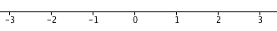Ilustrace i: Číselná osa
Následně se považuje za výchozí bod číslo tři, proto se při dalším kroku vyznačí postup o další čtyři body doprava:
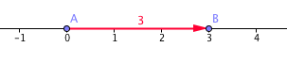Ilustrace ii: Číselná osa a úsečka o délce tři
Bod, ve kterém druhá, zelená, úsečka skončila, představuje konečný výsledek:
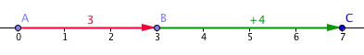Ilustrace iii: Číselná osa označující součet 3+4

Popis operace součet
Při sčítání dvou čísel se sčítají postupně jednotlivé řády na stejnolehlých pozicích, přičemž může za určitých okolností nastat řádové přetečení. V takovém případě na daném číselném řádu součtu zůstane pouze zbytek po přetečení. Protože součtem dvou jednotkových čísel (0-9) může nastat řádové přetečení maximálně o jeden řád, je k následujícímu řádu přičtena hodnota jedna:

Z tohoto důvodu je při sčítání dvou čísel postupováno od nejnižšího číselného řádu až k nejvyššímu:

Sumace
Sumace je označení pro součet množiny čísel, jejíž výsledek je označován jako suma. Pro malý počet operandů lze sumaci zapsat jako součet jednotlivých prvků:

Pro zjednodušení zápisu součtu více operandů se používá operace sumace, která je odvozena z operace součtu. Sumační znak je reprezentován řeckým písmenem sigma Ʃ. Sumace je cyklus, který provádí součet výrazu ve svém těle a je omezen na určitý počet opakování. Matematický zápis sumace:

- Index i se nazývá sumační index, který jednoznačně identifikuje prvek sumace.
- Index m je spodní hranice sumace.
- Index n označuje horní hranici sumace.
Sumační index může definovat buď index sčítaných prvků patřících do nějaké množiny a nebo přímo sčítané prvky. Někdy je také potřeba definovat do jaké množiny sumační index patří, aby mohly být podle daného algoritmu vhodně vybrány určité prvky z dané množiny. Důležité je že sumační index při každém sumačním cyklu inkrementuje, nebo lépe řečeno přeskočí na následující hodnotu prvku množiny do které sumační index patří. Jedná se v podstatě o cyklus sčítající určitou posloupnost čísel, která je dána výrazem.

Vlastnosti operace součet
Neutrální prvek v operaci součet je číslo nula, protože při součtu nuly s libovolným jiným číslem je výsledku vrácena hodnota druhého operandu:

Inverzním prvkem k prvku A je v operaci součet jeho záporná (opačná) hodnota -A, obě hodnoty se vyruší:

Tím vzniká základ pro inverzní operaci k operaci součet.
Operace součet je komutativní a nezáleží tedy na pořadí jejich operandů:

Operace součet je také asociativní:

Operace součin
Operace násobení je odvozená od operace součtu, která vzniká opakovaným rozšířením jednoho operandu. To bylo zavedeno ke zkrácení zápisu opakovaného sčítání stejného čísla. Pro označení operace součin se používá symbol tečka popřípadě natočený křížek. Matematický zápis operace násobení:

Operandy a a b se nazývají činitelé a výsledný operand c se nazývá součin.

Grafické znázornění operace součin
Grafické znázornění a popis operace součin lze demonstrovat jako obsah obdélníku. Grafický popis násobení tvoří obdélník, který má jednu stranu o délce a a druhou stranu o délce b. Například při násobenídaný obdélník vypadá takto:
Následně se počítá obsah tohoto obdélníku, což znamená, zjištění (spočítání) počtu čtverečků, které se uvnitř obdélníku nachází.
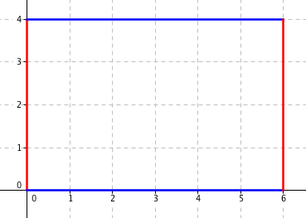Ilustrace iv: Obdélník o délkách stran 4 a 6
Z obrázku je patrné, že se uvnitř obdélníku nachází 24 čtverečků. Je tomu tak proto, že jsou tam 4 řady po 6 čtverečcích, tedy:
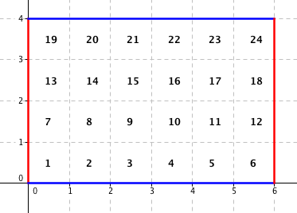Ilustrace v: Očíslované čtverečky

Násobení nulou
Pokud je jakékoliv číslo vynásobeno nulou, výsledkem bude opět nula. Zdůvodnění je jednoduché. Pokud je třeba číslo nula zvýšit x-krát, tak x-krát větší nula je stále jen nula, protože převedeno na sčítání je násobení nulou následující:

Lze to ukázat i graficky. Při násobenívypadá grafické znázornění takto:
Protože druhý činitel má hodnotu nula, má i jedna strana obdélníku délku nula, čímž se z obdélníku stává úsečka, která nemá žádný obsah.
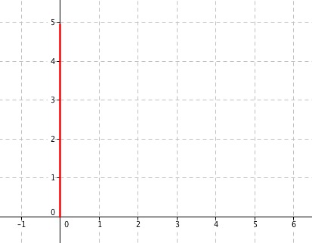Ilustrace vi: Násobení nulou
Platí to i obráceně, tedy, protože když nulakrát přičtu hodnotu x k výsledku, je výsledek zákonitě roven nule:

Popis operace součin
Při násobení dvou čísel platí, že každý řád jednoho čísla násobí každý řád druhého čísla a výsledné dílčí násobky se následně sečtou:

To je dáno tím, že operace součin je definovaná jako opakované rozšiřování jednoho operandukde.
Díky tomu lze napsat, že platí:

Priorita násobení
Priorita násobení říká, že pokud se ve výrazu vyskytne operace součinu vedle operace součtu, má vždy násobení přednost před sčítáním. To znamená, že se nejprve vypočítá součin a až poté se vypočítá součet. Obecně lze tedy napsat že ve výrazuse nejprve vypočítáa až pak.
Pokud by se nejprve vypočítal součet a až pak součin, výsledek by byl jiný – chybný. Napříkladse nejprve spočítáa až pak. Pokud by se nejprve vypočítal součet výsledek by byl:.
Pokud je třeba změnit prioritu, používají se pro upřednostnění závorky ( ). V takovém případě lze ve výrazuvypočítat nejprve součet a až poté součin.
Důkaz:
Priorita operace násobení vychází z toho, že se jedná pouze o postupné rozšiřování (sčítání) jednoho čísla. Proto když je celý výraz převeden na součet, platí priorita postupného součtu, kde je jedno, který součet je vypočítán jako první (operace součet je komutativní):

Malá násobilka
Malá násobilka je pomůcka pro výuku a pochopení násobení. Jedná se o přehled násobků všech čísel od jedničky do desítky, kdy je dané číslo násobeno hodnotou jedna až deset.
Tabulka 2: Malá násobilka od jedné do pěti

Tabulka 3: Malá násobilka od šesti do desíti

Násobení záporných čísel
Záporná čísla v operaci násobení mají význam lineárního nárůstu záporné hodnoty (zmenšování hodnoty). Nicméně se v různých situacích chovají odlišně. V operaci násobení mohou nastat čtyři různé situace:
- Násobení kladného čísla kladným:
- Násobení kladného čísla záporným:
- Násobení záporného čísla kladným:
- Násobení záporného čísla záporným:
Při dokazování platnosti těchto vztahů je třeba uvažovat, že platí předpoklady:
a
Díky tomu lze dokázat, že platí:

Vícenásobné násobení záporných čísel
Vícenásobné násobení záporných (ale i spolu s kladnými) čísel má tvar:

Protože operace součin je komutativní, nezáleží na pořadí násobených operandů. Ale při výpočtu platí pravidlo postupného výpočtu (násobení), kdy jsou jednotlivé mezivýsledky přivedeny jako operand následujícího součinu:

Důležité ale je zda výsledek bude kladná nebo záporná hodnota. Platí, že pokud je v daném výrazu sudý počet mínusů v operaci násobení, pak bude podle definice záporných čísel výsledek vždy kladný:

Jestliže je ale ve výrazu lichý počet mínusů v operaci součin, bude výsledek vždy záporný:

Opakované násobení
Pro zkrácení zápisu opakovaného násobení se podobně jako u operace sumace používá symbol řeckého písmene Pí ∏. Matematický zápis opakovaného součinu:

Pojem součtu a součinu lze zobecnit pro libovolný konečný počet sčítanců respektive činitelů.

Vlastnosti operace součin
V operaci součin je neutrálním prvkem číslo 1, protože cokoli krát jedna je ve výsledku opět hodnota druhého operandu:

Neutrálním prvkem k prvku a je v operaci součin převrácená hodnota (zlomek). Protože platí, že:

Tím vzniká základ pro inverzní operaci dělení.
Operace součin je komutativní a nezáleží tedy na pořadí jejich operandů:

Operace Mocnina
Operace mocnina je operace, která slouží ke zkrácení zápisu opakovaného násobení. Pro zápis mocniny čísla, popřípadě výrazu se používá číslo v horním indexu. Mocnina se zapisuje ve tvaru:

kde číslu a se říká základ mocniny a číslu n se říká exponent, který udává kolikrát bude základ násoben sám sebou.
Protože se mocnina s různými exponenty chovají trochu jinak, jsou rozlišovány mocniny s přirozeným exponentem, se záporným exponentem a s racionálním exponentem.

Mocnina s přirozeným exponentem
Přirozený exponent mocnin může nabývat hodnot pouze hodnoty v intervalu. Obecně lze mocninu s přirozeným exponentem vyjádřit:

Mocniny nelze mezi sebou sčítat podle vlastnosti operace násobení, která říká, že operace násobení má přednost před operací součet:

Výjimku tvoří případ, kdy se ve výrazu objeví více mocnin se stejným základem a stejným exponentem. V takovém případě lze součet převést na násobení podle vztahu:

Při násobení mocnin o stejném základu a různém exponentu se jejich exponenty sčítají. To proto, že pokud platí, že mocnina je opakované násobení, pak lze zapsat:

Jestliže ale mocniny nemají společný základ, daný vztah již neplatí.
V případě umocnění mocniny se ve výrazu násobí daná mocnina tolikrát kolikrát udává hodnota nadřazeného exponentu. Díky tomu vznikne násobení mocniny a exponenty se sčítají. Ale proto, že se násobí n-krát jedná se o definici násobení a ve výsledku se exponenty násobí:

Opakem násobení mocnin se stejným základem je podíl mocnin se stejným základem:

Protože v čitateli i jmenovateli jsou stejné hodnoty, je možné je vzájemně pokrátit. Jestliže je exponent jmenovatele větší než exponent čitatele, znamená to, že výsledný exponent bude záporný a výsledek je menší než jedna a bude to racionální číslo.
Jestliže je tedy exponent jmenovatele větší než je exponent čitatele, platí:

Pokud je zlomek uzavřený do závorky umocněný na n-tou mocninu, platí, že je danou hodnotou exponentu umocněn čitatel i jmenovatel:

Mocniny se záporným exponentem
U záporného exponentu mocnin se vychází z toho, že. Při výpočtu, lze říct, že se vynásobíhodnotou a:. Pro výpočet, lze napsata tak dále...
O hodnotělze říci, že je to výchozí hodnota a když se počítá, tak se jen n-krát vynásobí hodnotavýrazem a.
Pokud je tedy exponent kladný, tak se základ násobí. Pokud je ale exponent záporný, tak se základ bude dělit. Takžese získá tak, že se vezme počáteční hodnota a ta se podělí hodnotou:

Pokud by bylo, vydělila by se hodnotaoperandemdvakrát. Protože podíl lze zapsat jakolze dvojnásobné dělení zapsat jakoa proto lze zapsat jako:

Z toho plyne obecný vztah pro záporný exponent:

Zároveň platí opačný vztah, kdy je ve jmenovateli záporný exponent, pak po převedení na převrácenou hodnotu zlomku je hodnota daného čísla opět kladná:

Dále lze dokázat, že když má daný zlomek stejný exponent jak v čitateli tak ve jmenovateli, pak platí:

Díky tomu lze ve zlomku jednoduše prohazovat čitatele a jmenovatele (nebo pouze jednotlivé operandy z čitatele a jmenovatele) pouhým invertováním jeho znaménka:

Dále je možné říci, že pokud je daný zlomek umocněn na -1, pak se čitatel a jmenovatel prohodí, aniž by se jejich hodnota změnila:

Mocnina s racionálním exponentem
Racionální exponent mocniny vyjadřuje inverzní hodnotu exponentu, tedy inverzní operaci k operaci mocnina. Inverzní operace k operaci mocnina se nazývá odmocnina. Pro racionální exponent platí vztah:

Díky této vlastnosti je při práci s mocninami snaha převést veškeré odmocniny na mocniny. To velice ulehčuje práci s odmocninami.

Mocniny nuly
Pokud je exponent kladný, pak mocnina nuly rovna nule. To plyne z vlastnosti operace násobení, kde číslo nula je neutrální prvek. Tedy cokoli krát nula je ve výsledku nula:

Jestliže je ale exponent záporný, pak operace mocnina není pro nulu definovaná, protože se jedná o opakované dělení a dělení nulou není v oboru reálných čísel definována:

Dalším případem je základ umocněný nulou. Pravidlo je cokoli na nulu je vždy rovné jedné:

To je odvozeno z vlastností mocnin s kladným a záporným exponentem. Pokud je exponent kladný a zároveň se bude postupně zvětšovat po jedničce (1, 2, 3, …), výsledek se vždy bude násobit hodnotou základu:

Pokud ale bude exponent naopak záporný, pak se bude základ postupně dělit sám sebou:

Pokud se tedy vynásobí mocnina s kladným exponentem a mocnina se záporným exponentem, exponenty se sčítají respektive odčítají. Cílem je získat výraz kde vznikne nulový exponent mocniny. To lze rozepsat na zlomek, kde je ve jmenovateli i v čitateli stejný výraz. Podle vlastnosti děleníplatí:

Zvláštním případem je nula na nultou:. Tento výraz není definován, ale aritmeticky nic nebrání jeho platnosti. Důvodem pro tuto nedefinovanost je dvojí pohled na tento výraz: První pohled na výraz hledí jako na výraz, který je všude (kromě nuly) roven jedné, takže je možno ji v nule definovat stejně a klade se. Naopak druhý pohled vychází z výrazu, který je pro všechna kladná x nulová, takže se i v nule definuje

Druhá mocnina čísel od 2 do 20
V praxi se dost často pracuje s druhými mocninami v intervalu od 2 do 20 a proto je dobré znát jejich hodnoty. To může být s výhodou použito například při částečném odmocňování.
2 | 4 | 11 | 122
3 | 9 | 12 | 144
4 | 16 | 13 | 169
5 | 25 | 14 | 196
6 | 36 | 15 | 225
7 | 49 | 16 | 256
8 | 64 | 17 | 289
9 | 81 | 18 | 324
10 | 100 | 19 | 361
 |  | 20 | 400
Tabulka 4: Druhé mocniny čísel od 2 do 20

Vlastnosti operace mocnina
Důležitá vlastnost mocniny je komutativnost:

To lze odvodit z vlastností operace násobení:

Díky tomu lze tedy dokázat, že platí:

Operace rozdíl
Operace rozdíl je inverzní operace k operaci součet. Rozdíl dvou čísel je definován jako zmenšení operandu A, který se nazývá menšenec, o hodnotu operandu B, který se nazývá menšitel. Výsledkem je pak hodnota C, která se nazývá rozdíl. Operace rozdíl se značí pomocí symbolem „-“. Matematický zápis vypadá takto:

Aby bylo možné odečíst libovolná dvě čísla, musí ke každému číslu existovat opačné číslo. Pak lze říci, že rozdíl je totéž, jako součet menšence s opačným číslem k menšiteli:
Operace součtu dvou čísel je komutativní:ale operace rozdílu dvou čísel již komutativní není:

Grafické vyjádření operace rozdíl
Odečítání lze stejně jako sčítání vyjádřit na číselné ose. Pouze se při nanášení úsečky změní její směr. Úsečka se ve druhém kroku nenanáší směrem napravo bodu, ale nalevo. Takže při rozdílu čísel 2 − 5, postupovalo by se takto. Opět je výchozí bod číslo nula. Od čísla nula se postoupí doprava k číslu dvě:
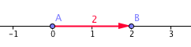Ilustrace vii: Číselná osa a úsečka o délce 2
Nyní se na číselné ose vyznačí postup o 5 bodů v inverzním směru, tedy vlevo od bodu dvě:
Výsledkem operace je počet o který je druhý operand menší.
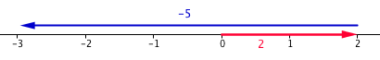Ilustrace viii: Číselná osa znázorňující výpočet 2-5=-3

Popis operace rozdíl
Při odčítání dvou čísel platí stejně jako v případě operace součet, postupné odčítání jednotlivých řádů na stejnolehlých pozicích. U operace rozdíl ale místo řádového přetečení může za určitých okolností nastat snížení následujícího řádu o hodnotu jedna. To může nastat v případě kdy ve výrazuplatí.
Při rozdílu dvou jednotkových hodnot může nastat snížení následujícího řádu maximálně o hodnotu jedna. Na číselném řádu ve kterém došlo k rozdílu daných čísel pak vznikne hodnota, která se rovná vztahu. Například:

Na následujícím řádu došlo ke snížení o hodnotu jedna (2-1) a na jednotkové pozici došlo k nastavení hodnoty podle vztahu
Při odčítání se následně stejně jako v případě operace součet odčítají jednotlivé stejnolehlé číselné řády od nejmenšího po největší:

Vlastnosti operace rozdíl
Operace rozdíl není na rozdíl od operace součet komutativní a záleží na pořadí jejich prvků, protože obrácením pořadí operandů je získán jiný výsledek.

Operace podíl
Inverzní operace k operaci násobení je operace dělení. Dělení si lze představit jako rozdělení jednoho celku na x stejně velkých dílků. Výsledek poté říká kolikrát se dané číslo vejde do daného celku a hodnota dělitele vyjadřuje jak velké tyto dílky jsou. Například pokud je třeba rozdělit metrové prkno na 5 stejně velkých dílků, každý dílek by byl velký přesně 20 centimetrů. Operace podíl se zapisuje několika způsoby. Buď pomocí znakua nebo ve formě zlomku. Obecný zápis dělení je:

Operand A se nazývá dělenec, operand B se nazývá dělitel a výsledek C se nazývá podíl.

Grafické znázornění operace podíl
Grafické znázornění operace podíl lze uvažovat ze dvou pohledů – buď jako operaci dělení celku na nějaký počet stejně velkých dílků a nebo jako inverzní operaci součin.
V případě dělení celku na C stejně velkých částí po B dílcích si lze operaci podíl představit číselnou osu s hodnotami 0-A, která je rozdělená na B stejně velkých částí:
Ilustrace je příkladem rozdělení celku o hodnotě 100 na 5 stejně velkých dílků. To by se dalo zapsat jako:
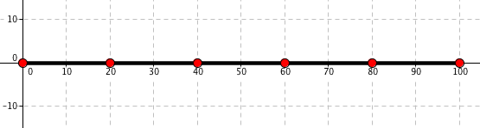Ilustrace ix: Číselná osa jako celek rozdělená na 5 stejně velkých částí
Znázornění operace podíl jako inverzní operaci k operaci součin vychází z opět z popisu obsahu obdélníku, kde je znám jeho obsah (počet čtverečků uvnitř obdélníku) a jedna z jeho stran.
Jestliže je celek získán součinem, pak lze říci, že jestliže je celek rozdělen na 4 řádky, kolik čtverečků bude každý řádek obsahovat? Odpověď zní 6. Nebo jestliže je celek rozdělen na 6 sloupců, kolik vznikne řádků po 6 sloupcích? Odpověď zní 4.
Ilustrace x: Dělení jako inverzní postup násobení

Zbytek po dělení
Zbytek po dělení, nebo také modulo je početní operace související s celočíselným dělením. Pokud neplatí že celek (dělenec) je dělitelný jeho dělitelem, znamená to, že výsledek není definován na oboru celých čísel a výsledek bude mít desetinnou část. Jestliže je zbytek po dělení roven nule, znamená to že dělenec je dělitelný dělitelem. Operace zbytek po dělení se většinou označuje buď zkratkou „mod“ a nebo jako operátor procento „%“. Zbytek po dělení je číslo, které říká jaká hodnota přebývající dělenci do toho, aby byl bezezbytku dělitelný dělitelem:

Zbytek po dělení je důležitá aritmetická operace pro definování a popis různých algebraických struktur a modulární aritmetiku.
Jestliže je tedy dělenec dělitelný dělitelem, jedná se o dělení bezezbytku (zbytek po dělení je roven nule), ale pokud dělence není dělitelný dělitelem, jedná se o dělení se zbytkem.
Při dělení se zbytkem je zbytek po dělení dělen do té doby dokud není zbytek po dělení roven nule, nebo není dosaženo určité periodicity výsledku, nebo není dosaženo požadované přesnosti výsledku. Výsledek je pak reprezentován pomocí desetinného čísla.

Dělení nulou
Dělení nulou není definováno, protože je-li operace podíl inverzní k operaci součin, pak je-li snahou dělitpak je hledáno nějaké číslo b, pro které platí, ale cokoli krát nula je vždy nula a nikdy se nenajde číslo c pro které by dělení nulou dávalo smysl. Z toho důvodu se u operace podíl nacházejí definiční podmínky, které říkají:

Dělení záporných čísel
Při dělení záporných čísel platí, že operace podíl je pouze inverzní operace k operaci součin. Proto pro operaci podíl platí stejná pravidla při počítání se zápornými čísly jako pro operaci součin:

Popis operace podíl
Při výpočtu podílu dvou čísel se postupuje tak, že je možné si dělence rozdělit na jednotlivé řády:

V následujícím kroku jsou jednotlivé řády dělence poděleny dělitelem. Jednotlivé mezivýsledky jsou následně navzájem sečteny a tvoří tak výsledný podíl dvou čísel:
Pokud je dělitel větší než deset je možné si jej pro zjednodušení celého postupu také rozdělit na jednotlivé řády:

Principem takového výpočtu je podělit největší číselný řád dělence s největším číselným řádem dělitelem. Tímto mezivýsledkem se následně vynásobí všechny řády dělitele a výsledná hodnota se odečte od dělence. S novou hodnotou dělence se postup opakuje dokud není hodnota dělence rovna nule, nebo menší než hodnota dělitele (zbytek po dělení). Hodnota každého mezivýsledku jsou opět navzájem sečteny a tvoří tak výsledný podíl.
Principem tohoto výpočtu je zjistit kolikrát se vejde hodnota dělitele do hodnoty dělence. Tímto mezivýsledkem se vynásobí hodnota

Vlastnosti operace podíl
Operace podíl není na rozdíl od operace součin komutativní a záleží na pořadí jejich operandů, jestliže tedy jsou operandy a a b navzájem různé, pak obracením pořadí operandů je získán jiný výsledek:

Zlomky
Zlomek je jednou z možností zápisu hodnoty racionálního čísla (další možností je desetinné číslo). Zlomek se skládá ze dvou částí. Horní část se nazývá čitatel a spodní jmenovatel. Ti jsou pak odděleni vodorovnou čárou – zlomková čára:

Existuje i složený zlomek, což není nic jiného, než zlomek, který má v čitateli či jmenovateli další zlomek.
Obecně zlomek vyjadřuje podíl libovolných dvou čísel a, b, kde, tedy:

Speciálně je-li, zlomek se nazývá desetinný zlomek a využívá se k definici desetinných čísel. Výsledná hodnota desetinného čísla je rovna 10^{n}-krát menší hodnotu než je hodnota jmenovatele desetinného zlomku. Jmenovateli se říká jmenovatel proto, že pojmenovává zlomek. Pětina, třetina, šestina… to je hlavní název zlomku a je odvozené od čísla, které se nachází pod zlomkovou čárou. Speciálním případem je když, takovém případě se jmenovatel nazývá polovina. Čitatel naproti tomu určuje kolikrát se hodnota jmenovatele nachází v hodnotě zlomku. Například číslose nazývá „deset polovin“ a číslose nazývá „dvě třetiny“. V čitateli i jmenovateli může v podstatě být jakékoliv číslo nebo opět zlomek (kromě nuly ve jmenovateli), nejčastěji se ale vyskytuje zlomek, kde čitatel i jmenovatel je přirozeným číslem.
Zlomek je jen jinak zapsané dělení, hodnota zlomku se vypočítá tak, že se vydělí čitatel jmenovatelem. Takže obecně pokud je zlomek, pak hodnotou zlomku je číslo.
Protože platí, želze libovolné číslo a zapsat jako zlomeka zároveň každý zlomek lze zkrátit
Při počítání (a psaní záporných čísel) je snahou psát aritmetická znaménka na úroveň zlomkové čáry.
Jestliže při jakékoli úpravě zlomku v čitateli i jmenovateli vznikne stejná hodnota, pak podle definice dělenílze celý zlomek vypustit a místo něj zapsat celé číslo jedna.

Rozšiřování a krácení zlomku
Se zlomky můžeme různě pracovat a měnit jejich tvar – rozšiřovat je a krátit, přičemž hodnota zlomku se nijak nezmění.
Rozšiřování zlomku znamená, že čitatel i jmenovatel je vynásoben stejným nenulovým číslem x. Tím se změní hodnota čitatele i jmenovatele, ale ne podíl (poměr) mezi nimi. To znamená, že výsledná hodnota zlomku (dělení) se nezmění:

Například, jestliže je dán zlomekpak po rozšíření hodnotou 2 vznikne zlomek. Z toho vyplývá, že pokud je čitatel i jmenovatel vynásoben stejným nenulovým číslem, hodnota zlomku se nezmění.
Opakem rozšiřování je krácení. Krácení zlomku znamená vydělit čitatele i jmenovatele zlomku stejným nenulovým číslem x. Pokud je čitatel i jmenovatel vydělen stejným nenulovým číslem, pak stejně jako v případě rozšiřování se hodnota zlomku (poměr mezi čitatelem a jmenovatelem) nezmění:

Jestliže se tedy zlomek zkrátí hodnotou 2 vznikne zlomek. To znamená že operace rozšiřování a krácení zlomku jsou navzájem inverzní operace. Pokud je tedy zlomek rozšířen a následně zkrácen stejnou nenulovou hodnotou, je získán opět původní zlomek.
Rozšiřování a krácení zlomku se využívá při různých matematických operacích, například krácení se používá při zjednodušování zlomku na jeho základní tvar (zlomek, ve kterém jsou čitatel a jmenovatel čísla nesoudělná – neexistuje žádný společný dělitel čitatele a jmenovatele), a rozšiřování se využívá při sčítání zlomků, kdy je třeba jmenovatele obou zlomků převést na společného jmenovatele.

Násobení a dělení zlomků
Při násobení dvou zlomků jde o to, že se vynásobí počet částí (podíl) jednoho celku počtem částí (podílem) druhého celku. Vynásobí se tedy výsledky jednotlivých dělení. To částečně souvisí s rozšiřováním zlomku nenulovým číslem. V případě rozšiřování zlomku se poměr mezi čitatelem a jmenovatelem nezměnil, ale v případě násobení dvou zlomků se poměr čitatele a jmenovatele musí zvýšit vynásobením poměru čitatele a jmenovatele druhého zlomku:

Kde číslo e je výsledek dělení čísel c a d. To znamená, že při násobení dvou zlomků se vynásobí čitatel jednoho zlomku s čitatelem druhého zlomku a zároveň jmenovatel jednoho zlomku se vynásobí jmenovatelem druhého zlomku:

V případě násobení, lze také využít rozšířené možnosti krácení. Jestliže se čísla v čitateli a jmenovateli obou zlomků převedou na prvočíselný rozklad, vzniknou samostatné prvočíselné zlomky:

Protože operace násobení je komutativní je možné prohazovat čitatele (jmenovatele) jednoho zlomku se jmenovatelem jiného zlomku. Protože je velice pravděpodobné, že v prvočíselných rozkladech čitatelů a jmenovatelů se vyskytnou stejná prvočísla, je možné tyto zlomky vypustit (protože jsou rovny jedné). Výsledné násobení pak jednodušší:

Obecně lze tedy při násobení dvou (nebo více) zlomků krátit libovolného jmenovatele jednoho zlomku s libovolným čitatelem jiného zlomku:

Dělení zlomků vychází z toho, že operace dělení je inverzní k operaci násobení. V operaci násobení je inverzní prvek k prvku a roven převrácené hodnotě zlomku. Z toho důvodu lze dělení zlomků jednoduše převést na násobení prohozením jmenovatele s čitatelem jednoho ze zlomků – jeden ze zlomků se převede na převrácenou hodnotu:

Protože operace násobení je komutativní, je jedno který ze zlomků je invertován.

Sčítání a odčítání zlomků
Při sčítání zlomků lze sčítat pouze ty zlomky, jejichž jmenovatelé jsou si rovni. To proto, že pokud zlomky mají různé jmenovatele, vyjadřují počty různě velkých částí celků. Cílem sčítání zlomků, ale je kolik částí daného (společného oběma zlomkům) celku oba zlomky vyjadřují. Zlomky vyjadřují nějaké necelé číslo, které může být vyjádřeno různými tvary zlomků, proto nezáleží na samostatných hodnotách čitatele a jmenovatele, ale záleží na hodnotách čitatele a jmenovatele jako celek.
Z toho plyne, že při sčítání dvou zlomků je třeba vytvořit nového jmenovatele, který je x-tým násobkem prvního zlomku a y-tým násobkem druhého zlomku. Takovému jmenovateli, který je společným násobkem obou jmenovatelů zlomků se říká společný jmenovatel. Zároveň však nesmí být změněna hodnota daného zlomku, proto musí být celý zlomek daným číslem x a y rozšířen:

Nejjednodušší způsob jak vytvořit společného jmenovatele je vynásobit navzájem oba jmenovatele zlomků. Tak podle definice operace součin vznikne vztah:

Pokud se tedy první zlomek rozšíří hodnotou jmenovatele druhého zlomku a druhý zlomek se rozšíří hodnotou jmenovatele prvního zlomku, získají se zlomky se společným jmenovatelem, aniž by se změnila jejich hodnota:

Toto pravidlo je univerzální ať jsou ve jmenovateli prvočísla nebo čísla složená. Jestliže je ve jmenovateli alespoň jednoho ze zlomků prvočíslo, nelze najít nejmenší společný násobek jiným způsobem než jejich součinem. Ale pokud daní jmenovatelé prvočísla nejsou, je velmi pravděpodobné, že jejich součinem nevznikne jejich nejmenší násobek a pravděpodobně bude potřeba výsledný zlomek složitě krátit. Pomocí prvočíselného rozkladu lze ale najít nejmenší společný násobek, který zaručuje, že vzniklí společný jmenovatel budea nebudou v čitateli zlomku (ani ve jmenovateli) vznikat tak vysoké hodnoty.

Rovnost zlomků
Dva zlomky jsou si rovny právě tehdy, když jsou si jejich hodnoty rovny. To znamená, že nezáleží na hodnotách čitatelů a jmenovatelů jednotlivých zlomků, ale na jejich podílech. Jestliže jsou si dva různé zlomky rovny, pak jejich podíl musí být roven jedné (podíl dvou stejných čísel je vždy roven jedné):

Z toho plyne, že dva zlomky jsou si rovny tehdy a jen tehdy pokud platí:

Složený zlomek
Složený zlomek je takový zlomek, který má v čitateli a (nebo) jmenovateli opět zlomek. Zlomkové čáře, která odděluje zlomky v čitateli a jmenovateli hlavního zlomku se říká hlavní zlomková čára. To v podstatě odpovídá dělení zlomků, proto se při počítání složený zlomek převání na násobení zlomků:

Nepravý zlomek
Nepravý zlomek je takový zlomek, který lze převést na celo číslo a zlomek – smíšené číslo. Jedná se tedy o zlomek, jehož absolutní hodnota (tedy i pro záporná čísla) je větší než jedna:

Nepravý zlomek se pozná tak, že čitatel daného zlomku je větší než jeho jmenovatel, například. Smíšené číslo je pak číslo, které se skládá z celého čísla a zlomku v základním tvaru:

Někdy se může tento zápis plést s násobením zlomku, ale pro pořádek se v případě násobení vždy píše operátor tečka a pokud se celé číslo nachází vedle zlomku bez jakékoliv operátora, jedná se vždy o složené číslo.
Nepravý zlomek se na smíšené číslo převádí tak, že číslo v čitateli se převede na součet co největšího násobku čísla ve jmenovateli, plus zbytek, který je menší než číslo ve jmenovateli:

Poté se první zlomek zkrátí na celé číslo:

Nakonec se výsledek zapíše ve tvaru smíšeného čísla (čte se dva celky a jedna třetina):

Ze smíšeného čísla opět na nepravý zlomek se převádí inverzním postupem. Nejprve se celé číslo vynásobí jmenovatelem zlomku a vytvoří se z něj zlomek. Následně se oba zlomky sečtou:

Odmocniny
Operace odmocnina je inverzní operace k operaci mocnina. N-tou odmocninou daného čísla a je získáno číslo, pro které platí, že pokud by se umocnilo na n-tou, bylo by získáno opět číslo a:

Pro odmocninu se používá znakpod kterým se nachází odmocňované číslo. Jestliže odmocnina neobsahuje žádný exponent, automaticky je tím myšlena druhá odmocnina. Pro definici odmocniny vyšších řádů se k značce odmocnin přidává ještě exponent, který udává řád odmocniny.
V praxi se ale při výpočtech mocnin pro zjednodušení mocniny převádějí na mocniny:

Jestliže je odmocnina definovaná jako inverzní operace k operaci mocnina, pak musí platit vztah:

To proto, že exponenty mocniny a odmocniny, lze krátit. Zkrácením stejného exponentu mocniny a odmocniny vznikne číslo s exponentem o hodnotě 1, tedy:

Vlastnost mocnin (odmocnin), která říká, že mocninu s racionálním exponentem je možné převést na operaci odmocnina (a naopak odmocninu na mocninu s racionálním exponentem) vychází z toho, že exponenty mocniny a odmocniny lze mezi sebou krátit. To vychází z toho, že jsou to navzájem inverzní operace.

Usměrňování odmocnin
Při počítání s mocninami a odmocninami je velice nepraktické, aby ve jmenovatelích zlomků byly odmocniny. Není to proto, že by zlomky s odmocninami ve jmenovateli nebyli definované (vypočítatelné), ale proto, že je daleko jednodušší odhadnout jak se daný zlomek bude při výpočtu chovat, tedy lze odhadnout jaká bude jeho přibližná hodnota. Další problém může nastat u algebraických výrazů při určování definiční podmínky lomených výrazů, tedy hodnoty, která nesmí nabývat proměnná ve jmenovateli, aby ve jmenovateli nevnikla nula.
Při usměrňování odmocnin je tedy zlomek (lomený výraz) s odmocninou ve jmenovateli celý rozšířen vhodnou hodnotou, tak aby byla odmocnina ve jmenovateli odstraněna a zároveň, aby nebyla změněna hodnota daného zlomku. Ke zjištění vhodného výrazu (hodnoty) pro rozšíření zlomku se využívá různých vlastností aritmetických operací. To znamená vybrat nějakou inverzní hodnotu odmocniny pro danou operaci. Například:

Vlastnosti operace odmocnina
Základní vlastností operace odmocnina je, že nelze odmocňovat záporná čísla. To vychází z vlastnosti mocnin, respektive opakovaného násobení záporného čísla. Jestliže je umocněno nějaké číslo a na sudý exponent, pak nezáleží na tom, zda je toto číslo kladné nebo záporné, protože výsledek bude vždy kladný. Z tohoto důvodu nelze zjistit zda bude výsledek odmocniny záporného čísla kladný nebo záporný:

Jestliže je ale exponent mocniny záporného čísla lichý, pak je podle vlastnosti opakovaného násobení záporného čísla výsledek vždy záporný. Z toho lze tedy odvodit, že lze odmocňovat záporná čísla pouze pokud je exponent odmocniny lichý:

Jestliže je exponent odmocniny záporný, pak je řešením takového výrazu převod na mocniny. Tím vznikne mocnina se záporným racionálním exponentem. Prohozením čitatele a jmenovatele se exponent změní ze záporného na kladný:

Částečné odmocňování
Částečné odmocňování je postup, kdy je druhá mocnina daného čísla rozdělena na dvě nebo více částí, z nichž alespoň jedná část je z hlavy odmocnitelná. Principem částečného odmocňování odmocnin je rozdělit si dané odmocňované číslo na dvě (nebo více) menší celá čísla - násobky, kde alespoň jedno z nich je známé a z hlavy odmocnitelné. Z tohoto důvodu je třeba zvolit taková, čísla pro která je odmocnina celé číslo menší než 20. Samozřejmě, pokud je dané číslo prvočíslo, pak nelze najít takové celočíselné násobky, které by měli celočíselnou odmocninu. Příklad částečného odmocnění:

Priorita aritmetických operací
Závorky, priorita aritmetických operací v jednom výrazu ...

Prvočísla a čísla složená
Každé přirozené číslo, které je dělitelné pouze číslem 1 a sebou samým (samozřejmí dělitelé) se nazývá prvočíslo:
Každé číslo, které má vice než dva různé dělitele se nazývá složené číslo:kde
Jediná výjimka je číslo 1, které není ani prvočíslo ani složené číslo. Z toho plyne, že kromě jedničky je každé číslo buď prvočíslo a nebo číslo složené.
Nejlepší způsob jak nalézt všechna prvočísla z dané množiny čísel pomocí síta, kdy jsou vypsána všechna čísla z dané množiny uspořádaně podle velikosti, přičemž nejmenší může být číslo 2. Poté se ponechá první první prvočíslo v řadě (číslo 2). Následně jsou z dané řady vyškrtnuty všechny jeho násobky (v případě čísla 2 – 4, 6, 8, …). Následně je nalezeno další prvočíslo ve zbývající číselné řadě (číslo 3). Opět jsou vyškrtnuty všechny jeho násobky. Následně se ve zbývající číselné řadě nalezne další prvočíslo a obdobně se postupuje pro další nevyškrtnutá čísla dokud je to možné. Zbylá nevyškrtnutá čísla jsou právě všechna prvočísla z dané množiny.
Vyjádření složeného čísla ve tvaru součinu jeho dělitelů větších než 1 se nazývá rozklad složeného čísla:
Číslo 32 má dělitele: 2, 4, 8, 16. Číslo 32 lze rozložit na součinnebonebo…
Protože operace podíl je inverzní k operaci součin, je jasné že jinými čísly, než jsou dělitelé daného čísla, nelze dané číslo rozložit.
Speciálně rozklad složeného čísla v součinu prvočísel se nazývá prvočíselný rozklad složeného čísla. Prvočísla v tomto rozkladu se nazývají prvočinitelé.

Prvočíselný rozklad složeného čísla
Prvočíselný rozklad umožňuje vyjádření přirozeného čísla jako součinu mocnin prvočísel. Z toho vyplývá, že prvočísla fungují jako stavební bloky pro vyjádření libovolného složeného čísla. Definice prvočíselného rozkladu zní: Nechť je x přirozené číslo větší než 1. Za jeho prvočíselný rozklad se označuje každý zápis:

který splňuje následující podmínky:
- součin mocnin prvočísel je roven číslu x.
- jsou kladná celá čísla (exponenty jsou větší než nula).
- jsou vzájemně různá prvočísla seřazená podle velikosti.
Prvočísla z prvočíselného rozkladu čísla x, jsou zároveň také dělitélé čísla x, proto platí, že rozklad složeného čísla x na součin jeho dělitelů je nadmnožina prvočíselného rozkladu.
Základní metoda určení prvočíselného rozkladu složeného číslaje založena na postupném dělení prvočísly p = 2, 3, 5, … pro které platí, že jsou menšími než číslo x:a jsou jeho dělitelé::

Protože prvočísla nelze dále dělit bezezbytku, je zákonitě dané, že postupným dělením se dojde k takovým dělitelům, které již nelze dále dělit → prvočísla
Základní větou aritmetiky je, že každé číslo lze rozložit na jednoznačný součin prvočísel, tedy že pro jedno číslo neexistují dvě nebo více možností jak jej rozložit.
Množinu všech dělitelů daného složeného čísla n se získá pomocí prvočíselného rozkladu. Číslo n se rozloží na součin prvočísel a libovolní součin dvou nebo více prvočinitelů je dělitel daného čísla n:

Společný dělitel
Společným dělitelem čísel n₁, n₂, …, n_{k} se nazývá každé číslo, které je dělitelem každého z nich. Společný dělitel, který větší než všichni ostatní společní dělitelé, se nazývá největší společný dělitel čísel n₁, n₂, …, n_{k} a označuje se NSD(n₁, n₂, …, n_{k}):

Obecněji je možno hovořit o největším společném děliteli celé množiny čísel {n₁, n₂, …, n_{k}} – tím je největší číslo, které beze zbytku dělí všechna čísla v množině. Společní dělitelé čísel n₁, n₂, …, n_{k} tvoří množinu společných dělitů daných čísel, ale existuje pouze jeden společný dělitel patřící do této množiny, který je větší než všichni ostatní.
Pro nalezení největšího společného dělitele dvou (nebo více) čísel se využívá vlastností prvočíselného rozkladu. Pomocí libovolné podmnožiny prvočísel prvočíselného rozkladu daného čísla lze vytvořit číslo, které je jeho dělitelem. Díky tomu lze říci, že číslo, které je dělitelem obou čísel, musí být složeno z prvočísel, které se vyskytují v obou prvočíselných rozkladech. A díky základní větě aritmetiky, která říká, že dané složené číslo lze najít pouze jeden konkrétní prvočíselný rozklad a lze tak jednoznačně říct, že výsledné číslo je jediné číslo, které dělí obě složená čísla a je větší než všechny ostatní. Toto číslo tedy obsahuje prvočísla, která se nacházejí v obou prvočíselných rozkladech:

Dvě a více prvočísel mají pouze jednoho společného dělitele a to číslo 1 (jsou dělitelná pouze jedničkou a sebou samým), proto mezi prvočísly nemá smysl hledat společného dělitele. Z toho plyne, že libovolná dvě prvočísla mezi sebou nejsou dělitelná bezezbytku.
U jednoho prvočísla a jednoho nebo více čísel složených má cenu hledat společného dělitele, pouze v případě, že čísla složená jsou x-tým násobkem daného prvočísla. V takovém případě je prvočíslo zároveň nejmenší společný dělitel.
Největší společný dělitel daných čísel se vypočítá pomocí prvočíselného rozkladu.

Společný násobek
Opakem společného dělitele je společný násobek. Společným násobkem přirozených čísel n₁, n₂, …, n_{k} se nazývá takové přirozené číslo, které je nějakým násobkem každého z nich (každé číslo n₁, n₂, …, n_{k} je společným násobkem dělitelné bezezbytku). Ten společný násobek, který je menší než kterýkoli jiný společný násobek, se nazývá nejmenší společný násobek čísel n₁, n₂, …, n_{k} a označuje se NSN(n₁, n₂, …, n_{k}). Matematický zápis nejmenšího společného násobku je:

K výpočtu nejmenšího společného násobku daných čísel slouží prvočíselný rozklad. Jestliže výsledné číslo (násobek) musí být bezezbytku dělitelné všemi čísly n₁, n₂, …, n_{k}, pak se v prvočíselném rozkladu daného společného násobku musejí nacházet i prvočíselné rozklady všech jeho dělitelů. Protože se v daném společném násobku musí vyskytovat pouze nějaký násobek daného čísla, je možné využít prvočísel, které se již v prvočíselném rozkladu společného násobku vyskytují. Například:

V prvočíselném rozkladu společného násobku se tedy vyskytuje jak prvočíselný rozklad čísla 45 →(číslo 45 se ve společném násobku vyskytuje právě 5-krát), tak prvočíselný rozklad čísla 75 →(číslo 75 se ve společném násobku vyskytuje právě 3-krát). A stejným způsobem lze postupovat i pro větší počet čísel. Ve společném násobku se musí nacházet prvočíselný rozklad každého z čísel.
Pro nejmenší společný násobek a největšího společného dělitele platí vztah, že součin nejmenšího společného násobku a největšího společného dělitele čísel n₁, n₂, …, n_{k} je roven součinu těchto čísel:

Z toho vyplývá, že pokud je znám největší společný dělitel, nebo nejmenší společný násobek, lze z této rovnice dopočítat hodnotu chybějící neznámé:

nebo

Prvočíselná dvojice
Prvočíselná dvojice je dvojice přirozených číseltoková, že obě tato čísla jsou prvočísla. Příkladem jsou dvojice:,,

Testování prvočíselnosti
Prvočísla jsou čísla, která jsou dělitelná pouze jedničkou a sebou samým. Ale pro jejich identifikaci (rozlišení od čísel složených) není nutné testovat dělitelnost na všechny čísla v intervalu mezi číslem 1 a číslem n. Při procesu identifikace prvočísel je možné dedukcí mnoho čísel vyřadit a tím výrazně zkrátit a zjednodušit celý postup.
Nejhlavnější vlastností prvočísel je, že jsou všechny (kromě čísla 2) lichá, z toho důvodu je možné z procesu vyřadit všechna sudá čísla a říct, že pokud je dané testované číslo sudé, je automaticky považováno za číslo složené, protože je určitě dělitelné číslem 2 (a možná i jinými čísly). Testovat na prvočíselnost se tedy vyplatí pouze čísla lichá.
Dále je možné říci, že pokud prvočísla nejsou sudá, pak nemohou být bezezbytku dělitelná žádnými sudými čísly, protože výsledek by nikdy nemohl být celé číslo, tedy lichá a sudá čísla nikdy nejsou dělitelná bezezbytku. Z toho vyplývá, že pokud dané číslo není sudé, nemá cenu ho testovat na dělitelnost sudými čísly. Díky tomu lze z intervalu (množiny) mezi čísly 3 (číslo 1 je samozřejmí dělitel a protože číslo n není sudé, pak nemůže být dělitelné 2) a číslem n vyškrtnout všechna sudá čísla a testovat na dělitelnost pouze lichými čísly.
Dále je možné bezpečně říct, že pokud je dané číslo n číslo složené, pak má cenu hledat jeho nejmenšího dělitele maximálně do hodnoty odmocniny z čísla n. To plyne z toho, že pokud je dané číslo n číslo složené, lze ho rozepsat do tvaru, kde. Odmocninou čísla n je získána hodnota, která je-li vynásobena sama sebou, je opět získána hodnota čísla n a platíkde. Jestliže je operand a nebo operand b (nebo oba) prvočíslo, pak nelze nalézt menší celé číslo, kterým by bylo číslo n bezezbytku dělitelné, a proto, jestliže nějaké takové prvočíslo existuje, pak je menší nebo rovno odmocnině z čísla n:

Dořešit co je číslo x (odmocnina z čísla n)
Číslo x je střední hodnota čísel a a b. Prvočíselnost čísla n má tedy cenu testovat maximálně do hodnoty .

Hustota výskytu prvočísel na množině Z

Číselné obory
Číselným oborem se rozumí číselná množina, na které jsou definovány bez omezení základní početní operace (sčítání, odčítání, …) - číselný obor je vzhledem k těmto operacím uzavřený. Uzavřenost (úplnost) číselného oboru vzhledem k početní operaci znamená, že výsledkem početní operace mezi dvěma libovolnými prvky z příslušné číselné množiny je opět číslo, které také patří do této číselné množiny.
Množina všech čísel určitého druhu, ve které jsou definovány bez omezení operace sčítání a násobení se nazývá číselný obor.
Název číselného oboru | Označení
Obor přirozených čísel
Obor nezáporných čísel (obor přirozených čísel s nulou)
Obor celých čísel
Obor racionálních čísel
Obor reálných čísel
Obor komplexních čísel
Tabulka 5: Číselné obory
Přičemž platí:

Číslo
Číslo je matematická entita reprezentující určitou hodnotu (kvantitu). Jedná o se způsob vyjádření a zaznamenání přesně definovaného množství. Čísla jsou zapisována pomocí znaků, kterým se říká číslice. Pomocí správné kombinace číslic je možné zaznamenat (zapsat) libovolnou číselnou hodnotu. S čísly lze vykonávat určité operace ve kterých mají tato čísla různé vlastnosti.

Obor přirozených čísel
Za přirozené číslo se pokládá každé kladné celé číslo. Množina přirozených čísel se označuje velkým písmenemod slova Natural.
V některých případech je třeba zahrnout do přirozených čísel také číslo nula, například počet prvků prázdné množiny. Proto množina všech přirozených čísel rozšířená o nulu se označuje jako .
Přirozená čísla se využívají ve dvou významech:
- Přirozenými čísly se vyjadřují počty prvků množin – Kolik?
- Přirozenými čísly se vyjadřuje pořadí prvků při jejich uspořádání – Kolikátý?

Konstrukce přirozených čísel
Každé přirozené číslo lze rozdělit na součet x jedniček, kde platí:

Z toho lze odvodit, že jedničky tvořící dané číslo tvoří množinu – každé přirozené číslo je v elementárním tvaru možné vyjádřit jako množinou elementárních hodnot, které mají hodnotu jedna. Hodnotu čísla, které reprezentuje daná množina představuje mohutnost (počet prvků) této množiny. To vyjadřuje tzv. nepoziční vyjádření přirozených čísel.
Nepoziční číselné hodnoty umožňují pomalé (byť přehledné) počítání, kdy je potřeba spočítat všechny prvky nové množiny. Pro rozšíření na poziční číselnou soustavu je možné jednotlivým elementárním hodnotám v dané množině přiřadit pořadový index začínající od nuly, který vyjadřuje počet předcházejících prvků množiny plus jedna. Operace s čísly je pak možné definovat jako operace s množinami, respektive s podmnožinami. To znamená, že množina s nižší mohutností (hodnotou) je podmnožina všech množin s vyšší mohutností (hodnotou):

To celé propojuje teorie množin s aritmetikou a teorií čísel. Lze říci, že číslo jedna je základní konstantou (hodnotou) množiny přirozených čísel.

Konstrukce množiny přirozených čísel
Přirozená čísla lze zavést pomocí množiny axiomů:
- Existuje jediné přirozené číslo, které není následníkem žádného jiného přirozeného čísla. Toto číslo je číslo 1.
- Každé přirozené číslo má právě jednoho následníka.
- Každé přirozené číslo je následníkem nejvýše jednoho přirozeného čísla (kromě čísla 1).
- Každá množina, ve které se nachází přirozené číslo 1 a zároveň ke každému přirozenému číslu existuje také jeho následovník, které je také přirozené číslo, je množina (podmnožina) přirozených čísel.
Tato konstrukce množiny přirozených čísel je platná pouze pro množinu . V případě množiny přirozených čísel by axiomy pro konstrukci přirotených čísel měly tvar:
- Existuje jediné přirozené číslo, které není následníkem žádného jiného přirozeného čísla. Toto číslo je číslo 0.
- Každé přirozené číslo má právě jednoho následníka.
- Každé přirozené číslo je následníkem nejvýše jednoho přirozeného čísla (kromě čísla 0).
- Každá množina, ve které se nachází přirozené číslo 0 a zároveň ke každému přirozenému číslu existuje také jeho následovník, které je také přirozené číslo, je množina (podmnožina) přirozených čísel.
Tato definice je velice důležitá při dokazování matematických vět pomocí indukce. Množina přirozených čísel je dobře uspořádaná, protože každá její neprázdná podmnožina má nejmenší prvek.

Nekonečno

Uzavřenost přirozených čísel k operacím sčítání a násobení
Je-li v nějakém číselném oboru proveditelná určitá operace bez omezení, říká se, že tento obor je uzavřený vzhledem k dané operaci.
Součet a součin libovolných přirozených čísel je opět přirozené číslo – jsou proveditelné bez omezení. To znamená, že obor přirozených čísel je uzavřena vzhledem k operacím sčítání a násobení.
Ale rozdíl přirozených čísel a, b je přirozeným číslem pouze tehdy, když je. Podíl přirozených čísel a, b je přirozeným číslem, právě když a je násobkem čísla b v oboru přirozených čísel.
Obor přirozených čísel není uzavřený vzhledem k operacím rozdíl a podíl.

Obor celých čísel
Aby bylo možné dosáhnout uzavřenosti číselného oboru vzhledem k operaci odčítání, byl obor přirozených čísel rozšířen na obor celých čísel. Celá čísla jsou čísla, která v sobě obsahují přirozená čísla, k nim inverzní (záporná) čísla a nulu.. To lze v jazyce matematické logiky zapsat jako:

Množina celých čísel se označuje velkým písmenemod slova Zahlen.
Celá čísla umožňují vyjádřit nejen počty prvků konečných množin, ale též změny (přírůstky a úbytky) těchto počtů a podobně.

Záporná čísla (hodnoty)
Kladná čísla reprezentují nějaký počet, množství a v operaci součet definují nějaký nárůst hodnoty. Záporná čísla naproti tomu nepředstavují žádný hmotný základ, protože nelze říci, že se na louce nachází -5 krav. Záporné hodnoty definují nějaký úbytek hodnoty, rozdíl dvou hodnot, popřípadě dluh (jaká hodnota je potřeba, aby byl výsledek roven nule), ... Nezáporná čísla jsou čísla kladná nebo nula. Nekladná čísla jsou čísla záporná nebo nula. Záporná hodnota čísla se vyjadřuje pomocí znaménka mínus „-“. Znaménko mínus se používá ve dvou významech:
- Binární operace rozdíl:.
- Unární negující operátor, vytvářející z kladného čísla záporné:.
Jako negující operátor funguje znaménko mínus jako funkce inverze, které na výstupu vrátí hodnotu přesně opačnou, než jaká byla na vstupu – zápornou. Jestliže tedy platí, že na jeho výstupu se nachází přesně opačná hodnota než na jeho vstupu, platí že:.

Číslo nula „0“
Nula je číslo, které patří mezi nejdůležitější matematické konstanty. Číslo nula na číselné ose odděluje kladná a záporná čísla. Je považováno za počátek (výchozí stav) číselné osy – střed osy.
V materiálním měřítku číslo nula označuje „žádný předmět v nějaké množině předmětů“ - číslo nula značí prázdnou množinu. V pozičních číselných soustavách určuje číslo nula váhu čísla na určité pozici – hodnota čísla na číselné ose je rovna jeho pozici, protože nula označuje počet „nic“.
- 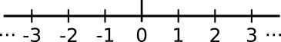Ilustrace xi: Nula na číselné ose
Číslo nula je důležité v elementárních matematických operací sčítání a násobení.
V operaci sčítání je nula neutrální prvek – ve výsledku nezmění hodnotu druhého prvku:

V operaci násobení nula působí absorbčně – nula je absorbční prvek násobení:

Uzavřenost celých čísel k operacím sčítání, odčítání a násobení
V oboru celých čísel jsou bez omezení proveditelné operace součet, součin a rozdíl libovolných přirozených čísel. To ale neplatí pro podíl. Obor přirozených čísel není uzavřený vůči operaci dělení.

Obor racionálních čísel
Aby bylo docíleno uzavřenosti číselného oboru vzhledem k operaci dělení, je obor celých čísel rozšířen na obor racionálních čísel. Množina racionálních čísel se značí písmenem.
Racionální číslo je každé číslo, které lze zapsat ve tvaru zlomku, kde číslo p je celé číslo a q je přirozené číslo.
Racionální čísla umožňují kromě celých kladných a záporných čísel (a přirozená a celá čísla jsou zároveň racionální čísla) vyjádřit počet částí určitého celku.

Vyjádření racionálních čísel desetinnými rozvoji
Desetinné číslo je racionální číslo, které lze vyjádřit v rozvinutém tvaru:

Prakticky se ale používá zkrácený zápis ve tvaru:

Čárce, která rozděluje celou a racionální část čísla se říká desetinná čárka. Racionální části čísla (vpravo za desetinnou čárkou) se říká konečný desetinný rozvoj, nebo také n-místné desetinné číslo a vyjadřuje část další jednotky daného čísla. O číslici a_{i} se říká, že je na i-tém místě.
Desetinnému číslu A v jehož desetinné části se od jistého indexu j+1 opakuje určitá skupina (uspořádaná k-tice) cifer a_{j+1}+a_{j+2}+...+a_{j+k} se říká desetinné číslo s neukončeným (periodickým) desetinným rozvojem.
Opakující se skupině cifer a_{j+1}+a_{j+2}+...+a_{j+k} se říká perioda desetinného rozvoje a píše se nad ní pruh.
Neukončený periodický desetinný rozvoj jehož perioda začíná na indexu j+1=1 se nazývá ryze periodický.
Periodický desetinný rozvoj, jehož index j+1>1 se nazývá neryze periodický a skupině ciferza desetinnou čárkou před periodou a_{j+1}+a_{j+2}+...+a_{j+k} se říká před-perioda desetinného rozvoje.
Věta o vyjádření racionálního čísla desetinným rozvojem říká že:
Každé racionální číslo lze jednoznačně vyjádřit ve tvaru konečného desetinného rozvoje nebo nekonečného periodického desetinného rozvoje. A naopak každý konečný desetinný rozvoj nebo nekonečný periodický desetinný rozvoj vyjadřuje právě jedno racionální číslo.
Desetinný rozvoj racionálního čísla daného zlomkemje získán dělením jeho čitatelejmenovatelem.

Aritmetické operace s desetinnými čísly
S desetinnými čísly se počítá stejným způsobem jako s celými čísly, ale je nutné brát v úvahu desetinnou část čísla. S celou částí desetinného čísla se počítá běžnými postupy. Mírně odlišný postup nastává u počítání s desetinnou částí desetinného čísla. Jestliže celá část desetinného čísla je reprezentována v dekadickém zápise čísla kladnou mocninou čísla deset, tak desetinná část desetinného čísla je reprezentována v dekadickém zápise zápornou mocninou čísla deset. Díky tomu stačí sčítat, odčítat, násobit, dělit, … pouze násobky těchto mocnin, ale je nutné vždy dodržet přechod do vyššího řádu. Přenos do vyššího řádu na rozhraní celé a desetinné části desetinného čísla probíhá stejným způsobem jako v jakékoli jiné části desetinného čísla (celého, reálného, …).
Pro zjednodušení operace dělení desetinných čísel se využívá posunu desetinné čárky u dělence i dělitele na takovou pozici, aby byla z obou čísel odstraněna desetinná část čísla (převod desetinného čísla na celé). Díky tomu se výpočet velmi zjednoduší a zpřehlední. Jedná se totiž o rozšíření daných čísel a jejich poměr se nezmění, díky tomu se nezmění ani hodnota výsledného podílu:

Zakreslení racionálních čísel na číselné ose
Při zakreslování racionálního čísla ve tvaru zlomku na číselnou osu je třeba nejprve zjistit, zda hodnota daného zlomku je větší nebo menší (rovna) jedné.
Jestliže je hodnota zlomku větší než jedna, pak je při zakreslování využita vlastnost složeného čísla, jehož celá hodnota říká mezi kterými dvěma body na číselné ose se hodnota racionálního čísla nachází a hodnota racionální části složeného čísla určuje kde přesně mezi danými dvěma body číselné osy se dané číslo nachází.
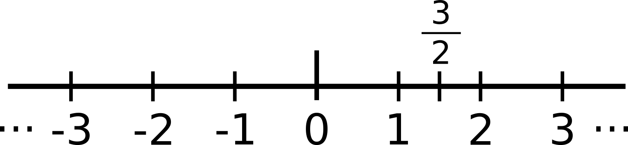Ilustrace xii: Racionální hodnota na číselné ose
Jestliže je hodnota daného zlomku menší než jedna, pak se jeho hodnota na číselné ose nachází někde mezi nulou a jedničkou.

Uzavřenost racionálních čísel k operacím součet, součin, rozdíl a podíl
Součet, součin, rozdíl a podíl dvou libovolných racionálních čísel je opět racionální číslo. To znamená, že obor racionálních čísel je vzhledem k operacím součet, součin, rozdíl a podíl uzavřený.

Obor reálných čísel
V oboru racionálních čísel jsou bez omezení proveditelné operace součet, součin, rozdíl a podíl jsou číslem různým od nuly a také operace mocnina s libovolným přirozeným exponentem. Ale v oboru racionálních čísel není bez omezení proveditelná operace odmocnina kladných čísel. Některé odmocniny přirozených čísel nejsou racionální čísla. Z těchto a dalších důvodů vznikl obor reálných čísel, který se značí písmenem. Reálná čísla vznikla sjednocením racionálních a iracionálních čísel.

Zobrazení reálných čísel na přímku
Existuje zobrazení množinyna přímku, které má tyto vlastnosti:
- Je vzájemně jednoznačné, to znamená, že obrazem každého reálného čísla je právě jeden bod přímky a zároveň každý bod přímky je obrazem právě jednoho reálného čísla.
- Jsou-li a, b, c libovolná reálná čísla, pro která platí, pak obraz čísla b leží mezi obrazy čísel a a c.
Nejčastěji užívaným zobrazením těchto vlastností je grafické znázornění reálných čísel na číselné ose, které se provádí takto:
Zvolí se přímka o a na ní dva různé body O, J. Bod O se nazývá počátek číselné osy a jedná se o obraz čísla nula. Bod J se nazývá jednotkový bod a jedná se o obraz čísla jedna. Přímce o se říká číselná osa (zpravidla se její poloha volí vodorovná a bod J se na ní vyskytuje napravo od bodu O, někdy se také užívá svislá číselná osa a v takovém případě se bod J nachází nad bodem O). Každému reálnému číslu a je přiřazen na číselné ose bod A, který se nazývá obraz čísla a, přičemž kladné číslo a se zobrazuje vnitřním bodem polopřímky OJ (leží na polopřímce OJ) takovým, že jeho vzdálenost od počátku O je rovna číslu a, záporné číslo a' se zobrazuje vnitřním polopřímky opačné k polopřímce OJ jehož vzdálenost od počátku O je rovna číslu -a'. Polopřímce OJ se říká kladná poloosa a polopřímce opačné k polopřímce OJ se říká záporná poloosa číselné osy. Vzhledem k tomu, že grafické znázornění reálných čísel na číselné ose je zobrazení vzájemně jednoznačné (vzdálenost obrazu A od počátku O je dáno hodnotou čísla a) a zachovává uspořádání, obrazy reálných čísel na číselné ose se zpravidla označují stejnými symboly jako reálná čísla sama.
Číselnou osu lze obecně použít i na zobrazení libovolné podmnožiny M reálných čísel. Avšak pokud platí, pak není toto zobrazení vzájemně jednoznačné, protože vždy budou existovat body číselné osy, které nejsou obrazem žádného čísla z dané množiny M (číselná osa je nekonečná).
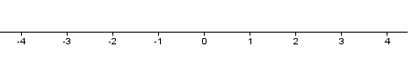Ilustrace xiii: Reálná číselná osa

Absolutní hodnota reálného čísla
Důležitou vlastností reálného čísla je jeho absolutní hodnota, která se značí dvěma svislými čárami s nějakou číselnou hodnotou (nebo obecnou proměnnou) uvnitř:.
Matematický zápis absolutní hodnoty tedy vypadá takto:

a říká, že absolutní hodnota čísla x je jeho hodnota bez znaménka. To znamená, že funkce absolutní hodnoty se chová jinak pro kladná čísla a jinak pro záporná čísla. Podle definice tedy v případě, že je počítána absolutní hodnota z kladného čísla, ve výsledku se s číslem nic nestane. Jestliže je ale počítána absolutní hodnota ze záporného čísla, tak se jeho hodnota změní na kladnou hodnotu. V definici je zápis:, který říká, že jestliže je hodnota x je vynásobena -1.
Absolutní hodnota reálného čísla a říká jak daleko na číselné ose se nachází od nuly:
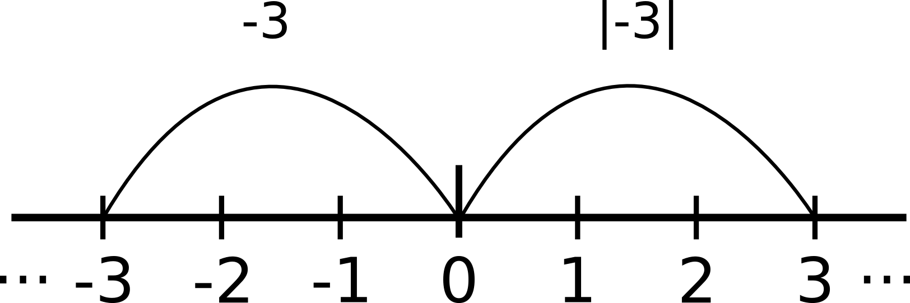Ilustrace xiv: Absolutní hodnota na číselné ose
Výraz ve tvarupak říká jak daleko je na číselné ose číslo a od kladného čísla n:
- - kladné číslo 5 je od kladného čísla 2 na číselné ose vzdálené přesně 3 místa.
- - číslo -5 je od kladného čísla 2 na číselné ose vzdáleno přesně 7 míst.
- Číslo -5 je od čísla -2 na číselné ose vzdálené přesně 3 místa.
Absolutní hodnota je funkce proměnné x, která vrací vždy kladnou hodnotu daného čísla. Její graf vypadá takto:
Absolutní hodnota nezáporného čísla je tedy číslo samo, absolutní hodnota záporného čísla je číslo k němu opačné:,. Funkce absolutní hodnoty na výstup vždy vrátí kladnou hodnotu daného čísla.
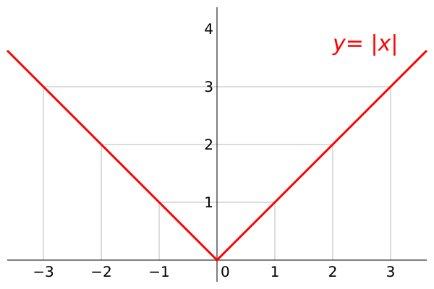Ilustrace xv: Grafické absolutní hodnoty f(x) = |x|
Vlastnosti absolutní hodnoty:
- - Výsledkem funkce absolutní hodnoty je vždy číslo větší nebo rovno nule.
- - Při operaci násobení nezáleží na tom zda jsou násobeny absolutní hodnoty a nebo jestli je absolutní hodnota vytvořena až z daného výsledku násobení.
- - Jestliže je absolutní hodnota vypočítání z výsledku operace součtu, její hodnota může být menší nebo rovna součtu absolutních hodnot jejich operandů. To proto, že tyto operandy mohou být i záporné a tím se hodnota výsledku může také zmenšovat, nebo jít až do záporné hodnoty -
Jestliže se absolutní hodnota nachází ve výrazech, je zapotřebí ještě než se začnou vykonávat aritmetické operace daného výrazu, aby se nejprve vypočítala absolutní hodnota daného čísla, nebo výrazu (absolutní hodnota má přednost před ostatními aritmetickými operacemi):

Jestliže se počítá absolutní hodnota nějakého výrazu, je třeba nejprve vypočítat, daný výraz a až z jeho výsledku vytvořit absolutní hodnotu:

Rovnost a nerovnost reálných čísel
Rovnost čísel vyjadřuje vztah (relaci), kdy dva symboly vyjadřují stejnou číselnou hodnotu. Tato vlastnost je vyjádřena symbolem rovnosti „=“ (rovnítko). Mají-li čísla a, b stejnou hodnotu je tento vztah zapisována čte se: a je rovno b. Pokud čísla a, b vyjadřují různé číselné hodnoty, je tento vztah zapisována čte se: a není rovno b.
Jednou z vlastností reálných čísel je, že se dají mezi sebou porovnávat. K tomuto účelu slouží operátory nerovnosti:
- číslo a je menší než číslo b
- číslo a je větší než číslo b
- číslo a je menší nebo rovno číslu b
- číslo a je větší nebo rovno číslu b
Nerovnosti s operátory < nebo > se nazývají ostré nerovnosti. Nerovnosti s operátory < nebo > se nazývají neostré nerovnosti.

Intervaly
Množina přirozených čísel stejně jako množina reálných (celých, racionálních, iracionálních) čísel je nekonečná množina, ale jejich společnou vlastností je, že se jednotlivé jejich prvky, čísla, dají seřadit podle toho jakou hodnotu vyjadřují, podle velikosti: 1, 2, 3, … U přirozených (celých) čísel lze tato čísla jednoduše vypsat tak jak jdou za sebou. To ale nelze udělat s čísly z množiny racionálních a reálných čísel, protože teoreticky se mezi dvěma celými čísly A, B nachází nekonečně mnoho reálných čísel větších než A a menších než B. To znamená, že nikdy nelze vypsat všechna tato čísla podle velikosti. Proto byly zavedeny intervaly, které umožňují definovat libovolnou podmnožinu reálných čísel. Interval je speciální množina reálných čísel, jejichž obrazy na číselné ose vyplňují její souvislou podmnožinu (intervaly představují libovolné souvislé podmnožiny reálných čísel). Intervaly se vyjadřují pomocí dvou hodnot, které se nazývají krajní body intervalu. Tyto hodnoty definují počátek a konec intervalu.
Libovolný bod intervalu, který není jeho krajním bodem, se nazývá vnitřní bod intervalu.
Pro kterýkoli z omezených (konečných) intervalů I s krajními bodyse zavádí pojem délka intervalu, kterou se rozumí čísloa střed intervalu(jedná se o číselnou řadu, kde čísla rostou postupně). Krajním bodům intervalu se říká také meze intervalu (dolní – a, horní – b). Pokud je potřeba vyjádřit, že nějaká hodnota x je v daném intervalu, tak protože je interval druhem množiny, použije se pro to symbol množinového přiřazení:
Podle toho zda do intervalu spadají i krajní body a podle jeho omezenosti se rozlišuje několik druhů intervalu:
Název intervalu | Označení | Definice | Grafické zobrazení
Otevřený interval |  |  | 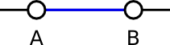
Uzavřený interval |  |  | 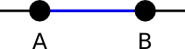
Na půl uzavřený interval zleva |  |  | 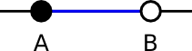
Na půl uzavřený interval zprava |  |  | 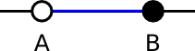
Zleva otevřený interval |  |  | 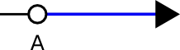
Zleva uzavřený interval |  |  | 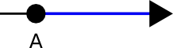
Zprava otevřený interval |  |  | 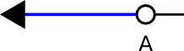
Zprava uzavřený interval |  |  | 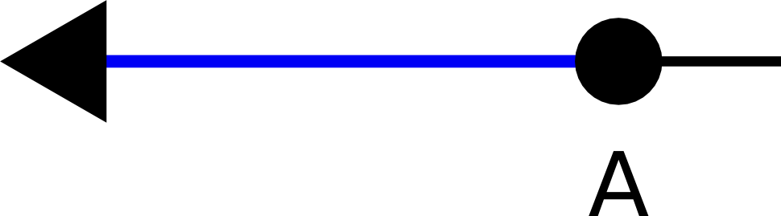
Interval oboustranně neomezený |  |  | 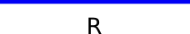
Tabulka 6: Typy intervalů
Kulatá závorka znamená, že hodnota krajních bodů intervalu není součástí daného intervalu. Špičatá závorka naopak znamená, že hodnoty krajních bodů intervalu jsou součástí daného intervalu. V případě zápisů intervalu s nekonečnem se u něj vždy píše kulatá závorka, protože nekonečno nelze brát jako číslo. Kdyby v zápisu intervalu s nekonečnem byla kulatá závorka, znamenalo by to, že interval začíná (končí) hodnotou nekonečna, ale ta není známá.

Intervalová aritmetika
Protože intervaly jsou speciální případy množin, lze s nimi provádět základní množinové operace (sjednocení, průnik, ...).
Ke grafickému vyjádření intervalů je potřeba číselná osa a symboly vyjadřující daný interval:
Sjednocení dvou, nebo více intervalů znamená, že se jednotlivé dílčí intervaly spojí do jednoho intervalu, který nemusí být na číselné ose spojitý. To se může využívat například při vyjadřování definičních oborů výrazů, které obsahují nějakou podmnožinu přirozených, celých nebo reálných čísel, ale nesmí v nich být obsaženy některé nepřípustné hodnoty (nula ve jmenovateli zlomku, záporné hodnoty v odmocnině, ...). Sjednocení intervalů se matematicky zapisuje:
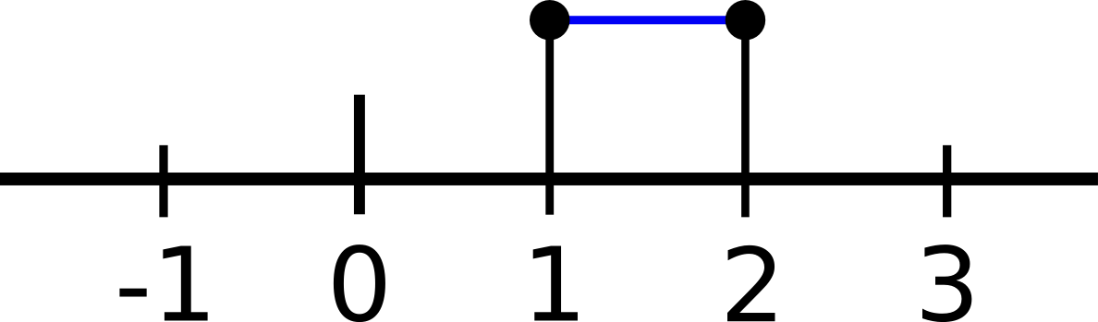Ilustrace xvi: Interval <1:2> na číselné ose

Tento zápis říká, že číslo x může nabývat hodnot, které jsou definovány jedním z intervalů sjednocení. Grafický význam sjednocení je, že na číselné ose vzniknou ze dvou (nebo více) dílčích intervalů jeden, který obsahuje prvky všech těchto intervalů:
Grafické symboly intervalů se v případě sjednocení zakreslují na stejnou úroveň (ve stejné výšce). To vyjadřuje, že mezi danými intervaly je vztah (jedná se o součást jednoho intervalu). Pokud se na číselné ose vyskytují grafická vyjádření několika různých intervalů, které ale nejsou v žádném vzájemném vztahu, musejí se nacházet v různých úrovní.
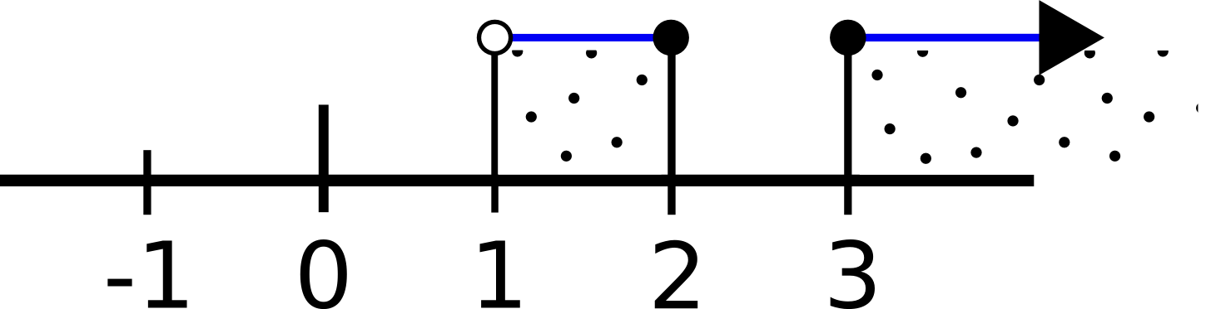Ilustrace xvii: Sjednocení intervalů
Průnik dvou nebo více intervalů vyjadřuje, že výsledný interval obsahuje pouze ty hodnoty (prvky), které mají tyto intervaly společné, tedy vyskytují se ve všech intervalech průniku. Grafické vyjádření průniku intervalůvypadá takto:
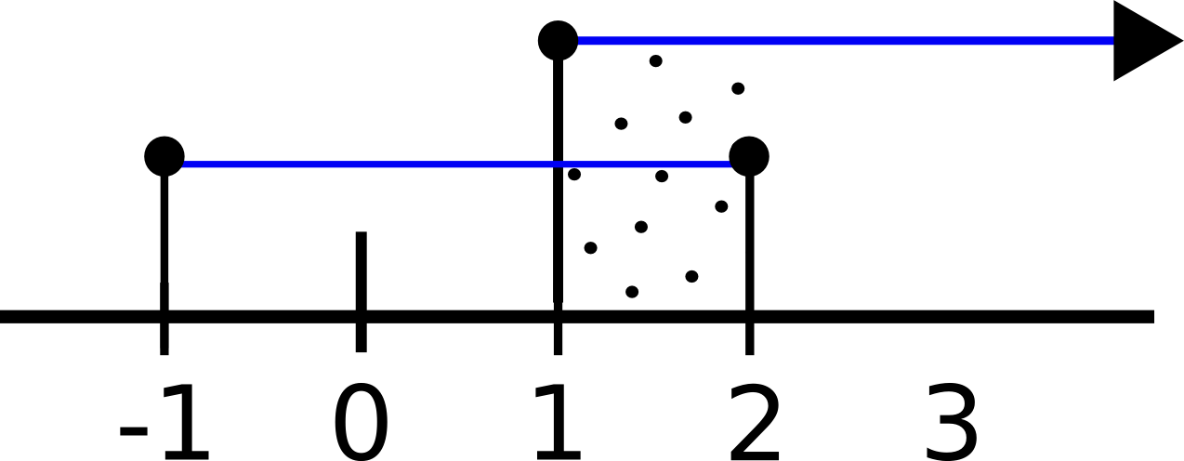Ilustrace xviii: Průnik intervalů
Výsledkem průniku intervalůje interval.
Rozdíl intervalů vyjadřuje, že ve výsledném intervalu se nacházejí hodnoty prvního intervalu a zároveň se v něm nevyskytují hodnoty druhého intervalu. Tato množinová operace se matematicky zapisuje:. Grafický význam rozdílu intervalů vypadá takto:
Výsledkem rozdílu intervalů většinou bývá nějaký sjednocený interval. Například rozdílem intervalů. Je třeba dávat pozor na to, zda jsou hraniční hodnoty intervalu součástí intervalu či nikoli, protože pokud je odčítán interval, jehož součástí jsou jeho hraniční hodnoty, pak daná hodnota již nemůže být součástí výsledného sjednoceného intervalu a je třeba to vyjádřit pomocí kulaté závorky v matematickém zápise. Pokud jsou od sebe odčítány dva různé intervaly , které nemají společné žádné hodnoty, pak výsledkem je opět daný interval A, protože z něj nebyly odstraněny žádné hodnoty.
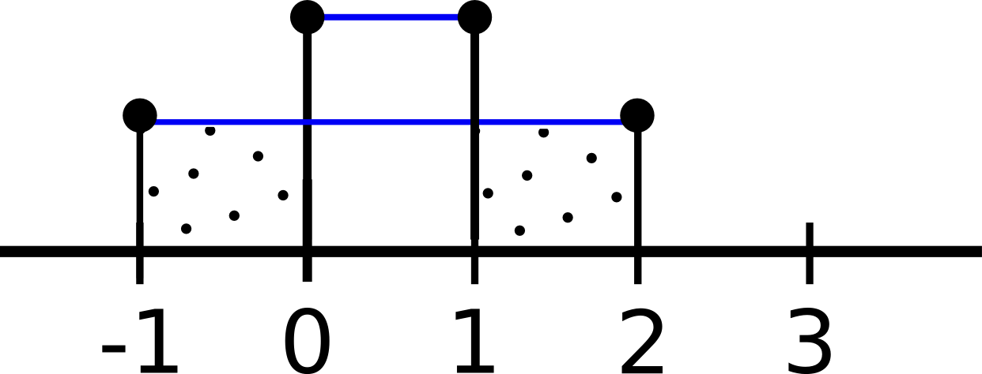Ilustrace xix: Rozdíl intervalů
Doplněk intervalu A je interval, který vůči jinému intervalu B neobsahuje všechny hodnoty intervalu B a zároveň žádné hodnoty z intervalu A. Jestliže je například vytvářen doplněk intervalu A vůči množině reálných čísel, pak výsledkem bude množina reálných čísel, která neobsahuje interval A. Doplněk množiny A do množiny B lze brát jako rozdíl množiny B a A. Platí, že pokud je doplněk na daný interval aplikován dvakrát, je získán opět původní interval.
Jestliže je například vytvářen doplněk intervaluvůči intervalupak platí.
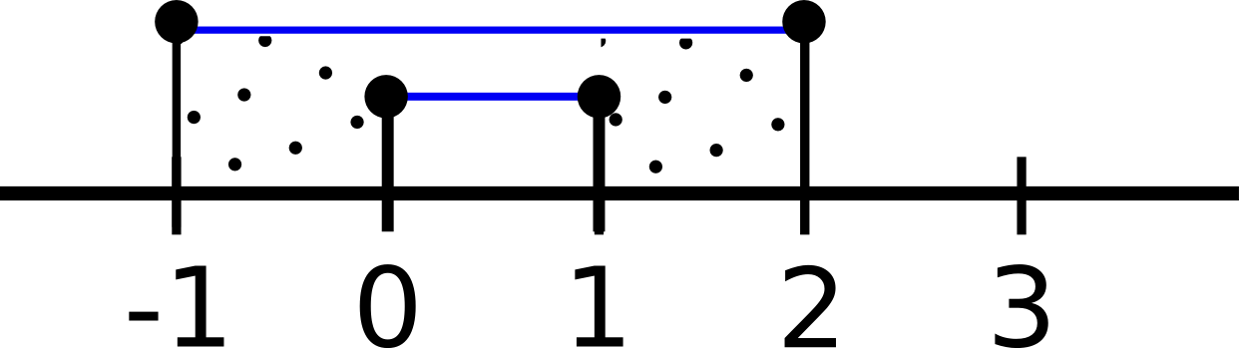Ilustrace xx: Doplněk intervalu

Vyjádření reálných čísel desetinnými rozvoji
Reálná čísla jsou jednak racionální čísla, která se dají vyjádřit ve tvaru zlomkus celočíselným čitatelem p a přirozeným jmenovatelem q a dále iracionální čísla, která nelze v tomto tvaru vyjádřit.
Iracionální čísla jsou charakterizovány svým desetinným rozvojem v desítkové soustavě. Každé iracionální číslo a je vyjádřeno nekonečným (neukončeným) neperiodickým desetinným rozvojem, to znamená symbolem tvaru (n zaznamenaných číslic desetinného rozvoje a rozvoj dále pokračuje), kde ,(čísla a o indexu i nabývají hodnot 0 až 9 a i=1,2,...n,... ), přičemž v nekonečně mnoha cifrách a_{i} se žádná skupina cifer neopakuje:

Při zápisu iracionálních čísel v podobě desetinného čísla, ale nelze nikdy vypsat toto číslo celé. Iracionální čísla jsou vždy vypsána pouze na určitý počet desetinných míst. K vyjádření iracionálních čísel v podobě zlomku je vždy potřeba použít její aproximaci, tedy zaokrouhlenou hodnotu s předem definovanou přesností. Tím je z iracionálního čísla vytvořeno racionální → iracionální číslo nelze nikdy zapsat v plně rozvinutém tvaru desetinného čísla.

Aproximace reálných čísel
Aproximace (přiblížení) je znázornění něčeho, co není přesné, ale je to stále dost blízko na to, aby to bylo pro praktické účely použitelné. Mnoho problémů ve fyzice je buď příliš složitých na analytické řešení, nebo nejdou řešit pomocí dostupných analytických nástrojů. Takže i když je přesné vyjádření známé, může aproximace poskytnout dostatečně přesné řešení a zároveň podstatně snížit složitost problému. Typickým příkladem je iracionální číslo pí, které nelze přesně vypočítat (pouze s určitou přesností). V praxi je tedy znám pouze interval, do kterého dané číslo patří. Jestliže pro reálné číslo a platí:
neboli
lze považovat kterékoli čísloz intervaluza aproximaci čísla a, to se zapisuje jako:(a je přibližně rovno). Speciálně číslo a_{d} se nazývá dolní aproximace čísla a, číslo a_{h} se nazývá horní aproximace čísla a. Jejich střednímu aritmetickému průměru a_{s} se říká střední aproximace:

Chybu (nepřesnost)aproximacečísla a zpravidla nelze určit, lze však provést odhad její absolutní hodnoty (absolutní hodnotu nepřesnosti)pomocí čísla, pro které platí:

Kde čísloje zkutečná hodnota aje jeho přibližná hodnota (aproximace). Jejím rozdílem je získána hodnota o kterou se tyto dvě čísla liší – chyba nepřesnosti. Chyba nepřesnosti může být kladná (v případě, že), ale i záporná (v případě, že). Rozdílem horní a dolní aproximace je získána délka intervalu ve kterém se nachází číslo:

Protože hodnota nepřesnosti dané aproximace nemůže být větší než je délka intervalu aproximace:

je možné považovat délku intervalu aproximace za její odhad absolutní chyby:

Jestliže je aproximacevyjádřena desetinným číslem, nazývá se desetinná aproximace. Speciálními případy jsou horní a dolní desetinné aproximace reálných čísel:
Pro kladné číslojsou desetinným rozvojem určeny dolní desetinné aproximace a horní desetinné aproximaceřádu

Pro záporné číslojsou dolní a horní desetinné aproximace reálného čísla určeny zápornou hodnotou horní a dolní aproximace absolutní hodnoty čísla a a rádu n:

Pro n-místné reálné desetinné číslo a s neukončeným desetinným rozvojem je získána aproximace v intervalua kterékoli číslo z tohoto intervalu je bráno jako platná hodnota.

Zaokrouhlování reálných čísel
Zaokrouhlení je proces, při kterém se snižuje počet významových číslic v čísle. Výsledek zaokrouhlení je „kratší“ číslo, které má menší počet nenulových číslic zprava, ale je méně přesný, ale díky tomu se s ním lépe manipuluje a lépe se zobrazuje. Výsledek zaokrouhlování se zobrazuje pomocí přiřazovacího znamínka nad kterým je tečka “≐“. Například:

V praxi se rozlišují tři různé metody zaokrouhlování:
- Zaokrouhlování nahoru
- Zaokrouhlování dolů
- Přirozené (aritmetické) zaokrouhlování
Při zaokrouhlování je nejprve třeba určit řád zaokrouhlování. Řádem jsou myšleny desítky, stovky, tisíce, ale také desetiny, setiny, tisícina a další. To tedy znamená vytvořit ze zaokrouhlovaného čísla nové číslo, které bude dělitelné bezezbytku daným řádem. Číslicím na číselném řádů vyšším než je řád zaokrouhlení se říká platné číslice a číslicím na číselném řádu nižším než je řád zaokrouhlení se říká neplatné číslice. Podle typu zaokrouhlování je následně číslo dále upravováno.
Výsledkem zaokrouhlování dolů je číslo, jehož hodnota je menší nebo rovna zaokrouhlovanému číslo. Zaokrouhlením dolů se u kladných čísel provádí prostým odstraněním (respektive vynulování) číslic nižších řádů, než je zvolený řád zaokrouhlení:

U záporných čísel je třeba vynulovat dané řády a zvětšením první platné číslice o jedničku, protože by jinak výsledné číslo bylo větší než číslo zaokrouhlované:

Výsledkem zaokrouhlování nahoru je nejbližší celé číslo, které je větší nebo rovno zaokrouhlovanému číslu. Zaokrouhlování nahoru u kladných čísel probíhá stejným způsobem jako zaokrouhlování dolů u záporných čísel. Tedy odstraní (respektive vynulují) se všechny číslice nižších řádů než je zvolený řád zaokrouhlování a první platná číslice se zvětší o jedničku:

Naopak u záporných čísel se pouze odstraní (respektive vynulují) číslice na řádech nižších než je řád zaokrouhlování:

Výsledkem přirozeného nebo také aritmetického zaokrouhlování je celé číslo, které je na číselné ose nejblíže zaokrouhlovanému číslu. V závislosti na tom na který číselný řád se zaokrouhluje a jaká je hodnota první neplatné číslice se tedy zaokrouhluje buď nahoru a nebo dolů. Díky tomu dojde k vytvoření menší chyby nepřesnosti. Platí tedy, jestliže je první neplatná číslice v intervalu 4-0, pak se zaokrouhluje směrem dolů. Jestliže je ale první neplatná číslice v intervalu 5-9, pak se zaokrouhluje směrem nahoru:

Při zaokrouhlování čísla 5, ale vzniká dilema. Číslo 5 je totiž na číselné ose stejně daleko k vyššímu číslu i k nižšímu číslu:
Ilustrace xxi: Číslo 57 má blíž k 60 než k 50
Z toho vyplývá, že výsledné zaokrouhlené číslo má stejnou přesnost v případě že zaokrouhleno nahoru i když je zaokrouhleno dolů. Jedná se tedy o aproximaci daného čísla, kdy výsledné zaokrouhlené číslo spadá do určitého intervalu, který definuje přípustnou chybovost daného čísla. V praxi se ale v takovém případě většinou volí zaokrouhlování nahoru. Nejedná se o žádné matematické pravidlo, ale o dohodnutý postup.
Ilustrace xxii: Zaokrouhlování čísla 5
Při zaokrouhlování dochází k nutné a žádoucí chybě (nepřesnosti). Kromě toho ovšem dochází k chybám nežádoucím jako je například postupné zaokrouhlování. Pokud je třeba zaokrouhlit nějaké číslo na nějaký řád, je důležité jakou hodnotu má číslice o jeden řád níže, tedy první neplatná číslice. Nikdy nesmí dojít k případu, kdy je zaokrouhlováno postupně několik řádů po sobě, tedy například nejprve zaokrouhlit na tisíciny, pak tento výsledek zaokrouhlit na setiny, a tak dál. Chyba která vznikne při zaokrouhlení se tímto postupným zaokrouhlením postupně násobí a zvětšuje. Absolutní chyba takto zaokrouhleného čísla by byla několikrát vyšší, než absolutní chyba čísla, které by bylo zaokrouhleno na daný řád přímo:
- Špatně
- Správně

Dělitelnost
Přirozené číslo b je dělitelné bezezbytku přirozeným číslem a, právě když existuje takové přirozené číslo k, že platí, to znamená, že číslo b je k-tým násobkem čísla a. Říká se pak, že číslo a je dělitelem čísla b, nebo že číslo a dělí číslo b. Tato vlastnost se zapisuje vertikální čárou mezi dělitelem a dělencem :

Jestliže naopak číslo a nedělí číslo b, zapisuje se to:a říká se, že čísla a a b jsou nesoudělná. Čísla a a b jsou nesoudělná právě tehdy, když je jich největší společný dělitel roven jedné.
Vlastnosti dělitelnosti v oboru přirozených čísel:
- - každé přirozené číslo a je dělitelné samo sebou:
- - pro každá tři přirozená čísla a, b, c platí, že pokud je b násobkem a a c násobkem b tak je také c násobkem a:
- - pro každé přirozené číslo a a b platí, že pokud je b násobkem a, tak a nemůže být násobkem b, to znamená, že operace dělení není komutativní a záleží na pořadí operandů.
- - jestliže jsou absolutní hodnoty přirozených čísel a a b stejné, pak je operace dělení komutativní:

- - jestliže je b násobek a, pak platí, že číslo je stále násobek čísla a, kde pro číslo k platí:
- - jestliže je b násobek čísla a, pak platí, že číslo a je menší než číslo b.
- - jestliže, číslo m a číslo n je násobkem čísla a, pak jejich součet je opět násobkem čísla a:

Sudost a lichost
V matematice je každé celé číslo buď sudé, nebo liché. Pokud je číslo násobkem dvou, je to sudé číslo, v opačném případě je číslo liché. Sudá čísla jsou tedy např. −4, 0, 12, 76; lichá čísla jsou např. −5, 1, 13, 37. Číslo nula je také sudé číslo. Protože sudé číslo je každé číslo dělitelné dvěma bezezbytku, je sudé číslo každé druhé v číselné řadě. A proto platí že sudá čísla jdoucí po sobě jsou: 0, 2, 4, … Číslo zapsané v desítkové soustavě je sudé právě tehdy, je-li sudá jeho poslední číslice. To samé platí i v ostatních číselných soustavách se sudou bází (se sudým počtem číslic používaných k zápisu číselných hodnot). V číselných soustavách s lichou bází má sudé číslo sudý ciferný součet.
Vlastnost (relace) čísla být sudým anebo lichým se někdy nazývá parita čísla (a může se chápat i jako číselná hodnota zbytku po dělení čísla dvěma, tzn. parita sudého čísla je nula, parita lichého čísla je jedna).

Sudá = 2k =
Množinu všech lichých čísel lze zapsat jako:
Lichá = 2k + 1 =
Libovolné sudé číslo je možno vyjádřit ve tvaru 2k, kde, zatímco libovolné liché číslo je možno vyjádřit jako 2k + 1, opět.
Množina sudých čísel je stejně jako množina lichých čísel spočetně nekonečná, což znamená, že každá z nich má stejnou mohutnost jako množina všech celých čísel.

Aritmetické vlastnosti
Při provádění některých základních aritmetických operací lze paritu výsledku poznat podle parity jednotlivých operandů:
Sčítání a odčítání:

Násobení:

Dělení:
Dělení dvou celých čísel může mít jako výsledek číslo, které není celé, a proto u něj nelze mluvit o sudosti/lichosti. Někdy je však podíl dvou celých čísel také číslo celé, proto lze říci, že:

Kritéria dělitelnosti
Některé z dělitelů přirozených čísel lze určit přímo ze zápisu přirozených čísel v desítkové číselné soustavě na základě vět, jimž se říká kritéria dělitelnosti:
- Dělení nulou není na množině celých čísel definováno.
- Každé přirozené číslo je dělitelné číslem jedna a samo sebou. Tomu se říká samozřejmý (triviální) dělitelé čísla n.
- Přirozené číslo je dělitelné dvěma, právě když jeho zápis končí na některou z číslic: 0, 2, 4, 6, 8. Dělitelné dvěma je tedy každé sudé číslo.
- Přirozené číslo je dělitelné třemi, právě když je ciferný součet dělitelný třemi, proč?.
- Přirozené číslo je dělitelné čtyřmi, právě když je poslední dvojčíslí daného čísla dělitelné čtyřmi. Z toho plyne, že číslo, které má poslední dvě číselné pozice nulové je vždy dělitelné čtyřmi.
- Přirozené číslo je dělitelné pěti, právě když jeho zápis končí na číslici 0 nebo 5.
- Přirozené číslo je dělitelné šesti,
- Metoda pro zjištění zda je přirozené číslo dělitelné sedmi je matematicky tak náročné, že je jednodušší dané číslo sedmi podělit a zjistit zda je dělitelné se zbytkem nebo bezezbytku (modulo sedm).
- Přirozené číslo je dělitelné osmi,
- Přirozené číslo je dělitelné devíti,
- Přirozené číslo je dělitelné deseti, právě když jeho zápis končí na číslici nula.

Zbytkový tvar přirozených čísel
Každé přirozené číslo a lze vyjádřit pomocí libovolného přirozeného číslapomocí výrazu:

Výrazuse říká zbytkový tvar čísla a, číslo z se nazývá zbytek při dělení čísla a číslem b. Je-li číslo, pak představuje podíl čísel a, b (v uvedeném pořadí ) a operace dělení je v tomto případě inverzní k operaci násobení a říká se jí dělení beze zbytku. Je-li, pak se číslo k nazývá neúplný podíl a operaci dělení se v tomto případě říká dělení se zbytkem.

Procenta
Procenta jsou matematický nástroj, který umožňuje vyjádřit nějakou relativní část z celku pomocí celého čísla, přičemž celek jako takový je vyjádřen hodnotou 100. Z toho vyplývá, že jedno procento je tedydaného celku – hodnota jednoho procenta je závislá na hodnotě celku jako takového. Procentuální část vyjadřuje hodnotu jakou představuje x% z nějakého celku. Například 20% ze základu 100 představuje procentuální část 20.
Ke značení hodnot procent se používá znak „%“ za číselnou hodnotou. Slovo procento pochází z latinského slova centum. Je tím myšleno rozdělení daného celku na 100 stejně velkých částí a následném vyjádření x částí ze sta. Například 20% je myšleno vyjádření 20 stejně velkých částí ze 100.
Jestliže je dán nějaký počet procent menší než 100, pak hodnota, kterou vyjadřují je menší než je hodnota základu. Jestliže je počet procent větší než 100, pak hodnota, kterou vyjadřují je větší než hodnota základu. Při používání procent je velmi důležité vždy zdůraznit, jakou hodnotu má základ (nebo jakou hodnotu daný počet procent vyjadřuje).
Pro získání hodnoty jednoho procenta z nějakého celku se hodnota daného celku vydělí hodnotou 100:

Procenta se dají vždy přepsat do zlomku. X procent z celku je možné vyjádřit jako x setin z daného celku tedy:

V případě, že hodnota tohoto zlomku je menší než jedna (menší než 100%), pak procentuální část je menší než je hodnota celku. Pokud je zlomek větší než jedna (větší než 100%), pak je procentuální část vetší než je hodnota celku.
Procenta se používají ve chvíli, kdy je třeba vyjádřit část nějakého celku. Procenty lze nahradit výrazy ve smyslu třetina pizzy, nebo sedmina lidstva, … Tedy vždy když existuje nějaký celek, jehož určitá část má určitou vlastnost (relaci).

Grafické vyjádření procent
Procenta lze graficky vyjádřit pomocí koláčového grafu (kruhový graf), který představuje celek. Tento graf je rozdělen na 100 stejně velkých částí a každá tato část pak vyjadřuje hodnotu jednoho procenta z daného celku. Podle toho kolik dílků z grafu je zvýrazněno, tolik procent daný graf vyjadřuje z daného celku.
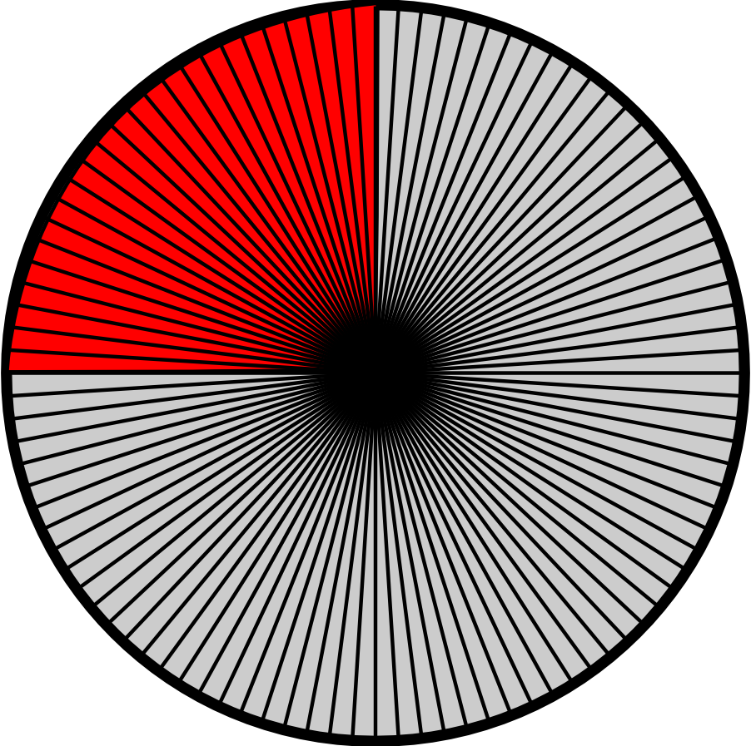Ilustrace xxiii: Kruhový graf procent

Promile
Promile je stejně jako procento matematický nástroj, který slouží k vyjádření části celku pomocí celého čísla. Jestliže procento je jedna setina z daného celku, pak promile je jedna tisícina z daného celku. Jedno promile se značí pomocí symbolu, který se podobá symbolu procenta, ale s jedním kolečkem navíc: ‰. Jedno promile z daného celku je tedy rovno:

Jestliže je jedno procento rovnoa jedno promile je rovnopak platí, že jedno promile je 10-krát menší než jedno procento. Jedno promile je tedy desetina procenta:.

Výpočet 1% a 100% z procentuální hodnoty
Pokud je dána nějaká hodnota, o které je známo, že odpovídá nějakémuz daného celku, pak je většinou třeba zjistit jaká hodnota odpovídáa jaká hodnota odpovídá.

Výpočet 1% z dané hodnoty
Jestliže je známa hodnota, která odpovídá, pakje x-krát větší než je hodnota jednoho procenta. Pro získání hodnoty, kterou vyjadřuje jednoho procento je tedy třeba hodnotuvydělit hodnotou x:

Výpočet 100% z dané hodnoty
Pro výpočet hodnoty 100% z dané hodnoty, o které je známo, že je rovnaz daného celku je využit postup pro výpočet jednoho procenta. Poté co je vypočítána hodnota jednoho procenta je tato hodnota pouze vynásobena stem:

Výpočet x% z daného celku
Jiná situace je když je známa hodnota celku která odpovídá stům procentům a je třeba zjistit, jaká hodnota odpovídá x%. K tomuto účelu slouží několik metod.
Nejjednodušší způsob je nejprve vypočítat hodnotu odpovídající jednomu procentu z daného celku a následně tuto hodnotu vynásobit hodnotou x, která vyjadřuje počet procent:

Daleko rychlejší způsob je ale zřetězit tento postup a zkrátit tak celý zápis:

Protože vydělením dané hodnoty x vznikne hodnota 100-krát menší, dojde k posuvu desetinné čárky doleva o dva číselné řády. Díky tomu je možné automaticky vynásobit daný základ 100-krát menší hodnotou x, čímž se celý proces výpočtu velmi zrychlí:

Mezi počtem procent, základem procent a procentuální částí je tedy vztah, který je dán vzorcem:

Díky tomu lze také odvodit další vzorce:
a
Jestliže je dána nějaká hodnota n pro kterou je třeba zjistit kolik procent tvoří z daného celku, je třeba nejprve vypočítat hodnotu jednoho procenta z daného celku a následně zjistit, kolikrát se vejde do dané hodnoty:

Procenta z procent
Při počítání procenta z procent je dána nějaká hodnota, o které je známo, nějaké x%, ze kterých je potřeba vypočítat y%. Jako základ pro další výpočet procent je tedy brána jiná procentuální hodnota. Typickým příkladem jsou slevy.

Přímá a nepřímá úměrnost
Přímá a nepřímá úměrnost vyjadřuje závislost jedné veličiny na druhé. Přímá úměrnost vyjadřuje, že čím větší je hodnota jedné veličiny tím větší je hodnota druhé veličiny:

Nepřímá úměrnost vyjadřuje, že čím větší je hodnota jedné veličiny, tím menší je hodnota druhé veličiny:

Trojčlenka

Mentální matematika
Mentální matematika je schopnost daného jedince počítat základní aritmetické operace (sčítání, odčítání, násobení, dělení a mocnina) z paměti. Slovo mentální naznačuje, že dané operace provádí stejně přirozeně jako jakékoli jiné běžné myšlenkové pochody. Jedná se o schopnosti, které se nejvíce rozvíjejí v mládí (stejně jako čtení), nicméně je možné je rozvíjet v jakémkoli věku pomocí speciálních postupů a pomocí různých početních metod, které jsou speciálně určeny k rychlému počítání z hlavy.
Elementární operace s čísly patří mezi základní znalosti matematiky. Tyto operace jsou ale ve světě moderní technologie značně podceňovány, jelikož je lze provádět jednoduše na výpočetních zařízeních. Tato zařízení ale slouží k urychlení složitých a při počítání malých hodnot se jedná ne jen o (relativně) zdlouhavou činnost, která se skládá ze zadávání cifer do zařízení, ale také díky ní nezvratně dochází k úpadku početních schopností daného jedince. Díky těmto technickým vymoženostem se jeví výpočty na papíře jako přežitek, který lze jednodušeji a bez námahy provést zařízením k tomu určeným. Díky pravidelnému procvičování jednoduchých výpočtů z hlavy je ne jen procvičován mozek a logické (matematické) myšlení, ale také je dosaženo vyšší rychlosti praktických výpočtů v oborovém zaměření.

Strategie pro rychlé počítání
Postupy pro počítání příkladů se základními matematickými operacemi se dají rozdělit do několika vývojových stádií. První z nich je přímé počítání, které probíhá pomocí vizuálních pomůcek – obrázky, předměty, prsty na ruce. V této fázi si člověk uvědomuje pojem množství a začíná chápat jednotlivé matematické operace, což je důležité pro pochopení jakékoli další početní strategie.
Tradiční algoritmy jsou postupy, které jsou vyučovány na základních školách. Jedná se o univerzální postupy, které většinou poskytují pouze univerzální návod pro výpočet dané operace a nikoli podstatu operace. Z tohoto důvodu je většinou zapotřebí asistence učitele, který daný postup názorně vysvětlí. Tyto postupy, ale nejsou nejrychlejší a jsou náchylné k tvorbě početních chyb.
Vlastní strategie jsou intuitivní a rychlé postupy pro výpočet dané matematické operace. Jedná se o flexibilní postupy výpočtu na které většinou přijdou sami studenti a z toho plyne název „vlastní strategie“.
Vlastní strategie se liší pro daná čísla a operace mezi nimi. Dochází zde k rozdělování a kombinování tak, aby se s nimi dobře pracovalo. K tomu je zapotřebí pochopení operace jako takové a její vlastnosti (např. komutativnost, asociativita, a další...). Na rozdíl od tradičních algoritmů, vlastní strategie jsou většinou řešitelné čistě z hlavy. Díky tomu jsou výrazně rychlejší než tradiční postupy, dávají počtáři smysl a jsou méně náchylné na chyby.

Sčítání
Sčítání jednociferných čísel je nejsnazší početní operace, která nevyžaduje žádné speciální postupy, který by urychlily postup výpočtu. V případě dvojciferných čísel je ale dobré zvolit určitou strategii, která výpočet velice zjednoduší a urychlí. Pro výpočet součtu dvojciferných (a větších) čísel z hlavy, je dobré postupovat při výpočtu zleva doprava, namísto tradičního postupu zprava doleva, který se vyučuje na školách.
Nejjednodušší a nejrychlejší postup pro součet dvou vícemístných čísel je nejprve je srovnat od největší po nejmenší. Následně jsou k většímu číslu přičítány postupně jednotlivé řády druhého čísla počínaje nejvyšším řádem a konče nejnižším:

Výhodou tohoto postupu je, že je již od začátku známa přibližná hodnota výsledku a celý postup je možné velice jednoduše řešit z hlavy.

Odčítání

Typy a rady
Matematik by si měl vypěstovat několik typických způsobů jak přistupovat k matematickým problémům, protože díky tomu si ušetří spoustu práce a ulehčí její řešení.

Matematický instinkt
Při řešení matematických úloh by si člověk měl vytvořit instinkt a naučit se předpokládat (předvídat) jaký asi pravděpodobně bude (orientačně) výsledek dané matematické úlohy. Díky tomu pokud člověk dostane úplně jiný výsledek než očekával, pak by měl znejistět a předpokládat buď jiné chování dané matematické úlohy než si myslel a nebo udělal chybu při jejím řešení. V každém případě, by měl překontrolovat celý postup výpočtu.
Jedná se o předvídání jednotlivých kroků podobně jako u hry šachy, kdy na základě možných tahů šachista předvídá soupeřův tah. V tomto případě je soupeř matematická úloha a matematik na základě daných matematických operací se snaží předvídat jak bude vypadat následující krok a její výsledek. To ovšem nejde vždy. Při složitějších matematických operací, které zaberou třeba několik hodin výpočtu, ale je možné předpovídat možný výsledek u jednotlivých výpočetních kroků řešení dané matematické úlohy a tak přeci jen se částečně vyhnout možnosti udělat chybu.

Počítání z hlavy
Při výpočtech by se měl matematik co nejméně spoléhat na výpočetní nástroje jako je například kalkulátor, nebo matematický software na počítači. To ovšem platí pouze u triviálních výpočtů, které je možné vypočítat z hlavy. Díky tomu je výpočet výrazně zrychlen (díky tomu že se daný matematik nezdržuje pracným zadáváním hodnot do výpočetního nástroje) a navíc se mu tím trénuje schopnost počítat z hlavy a tak může lépe předvídat další krok výpočtu pouhým pohledem na matematickou úlohu. Matematický nástroj by měl sloužit maximálně jen jako ověření správnosti výsledku v případě, že si matematik není jistý výsledkem u složitějších úloh a nebo na zkrácení času velmi složitých výpočetních úloh.
Seznam ilustrací
Ilustrace 1: Číselná osa 13
Ilustrace 2: Číselná osa a úsečka o délce tři 14
Ilustrace 3: Číselná osa označující součet 3+4 14
Ilustrace 4: Obdélník o délkách stran 4 a 6 17
Ilustrace 5: Očíslované čtverečky 18
Ilustrace 6: Násobení nulou 19
Ilustrace 7: Číselná osa a úsečka o délce 2 31
Ilustrace 8: Číselná osa znázorňující výpočet 2-5=-3 32
Ilustrace 9: Číselná osa jako celek rozdělená na 5 stejně velkých částí 34
Ilustrace 10: Dělení jako inverzní postup násobení 34
Ilustrace 11: Nula na číselné ose 57
Ilustrace 12: Racionální hodnota na číselné ose 61
Ilustrace 13: Absolutní hodnota na číselné ose 62
Ilustrace 14: Grafické absolutní hodnoty f(x) = |x| 63
Ilustrace 15: Interval <1:2> na číselné ose 69
Ilustrace 16: Sjednocení intervalů 70
Ilustrace 17: Průnik intervalů 70
Ilustrace 18: Rozdíl intervalů 71
Ilustrace 19: Doplněk intervalu 72
Ilustrace 20: Číslo 57 má blíž k 60 než k 50 77
Ilustrace 21: Zaokrouhlování čísla 5 78
Ilustrace 22: Kruhový graf procent 86
Ilustrace 23: Řádová osa 93

Seznam tabulek
Tabulka 1: Operační tabulka 10
Tabulka 2: Malá násobilka od jedné do pěti 21
Tabulka 3: Malá násobilka od šesti do desíti 21
Tabulka 4: Číselné obory 53
Tabulka 5: Typy intervalů 68
Tabulka 6: Násobky deseti 91
Tabulka 7: Přehled číselných soustav 96

- Faktorial: Kombinatorika, statistika, pravděpodobnost – Kapitola, str. ...
- Goniometrické funkce: Elementární geometrie – Kapitola, str. ...
- Obsah obdélníku: Geometrie – kapitola, str. ...
- Výraz: Elementární algebra a algebraické struktury – 3. Výrazy, str. 6
- Záporná čísla: Elementární aritmetika a teorie čísel – Číselné obory, str.
- Lineární rovnice: Elementární algebra a algebraické struktury – kapitola, str. ...
- Záporné číslo: Elementární aritmetika a teorie čísel – Číselné obory, str. ...
- Zlomek: Elementární aritmetika a teorie čísel – Základní aritmetické operace, str. ..
- Intervaly: Elementární aritmetika a teorie čísel – Číselné obory, str. ...
- Dělitelnost: Elementární aritmetika a teorie čísel - Dělitelnost, str. ...
- Číselné obory: Elementární aritmetika a teorie čísel: Číselné obory, str. ...
- Desetinné číslo: Elementární aritmetika a teorie čísel: Číselné obory, str. ...
- Racionální číslo: Elementární aritmetika a teorie čísel: Číselné obory, str. ...
- Prvočíselný rozklad: Elementární aritmetika a teorie čísel – Prvočísla, str. ...
- Rovnice: Elementární algebra a algebraické struktury – Kapitola, str. ...
- Elementární aritmetika a teorie čísel: Sudost a lichost, str. ...
- Funkce: Matematická analýza – Kapitola, str. ...

